Казахский национальный исследовательский технический университет имени К.И. Сатпаева

УДК 62-521 На правах рукописи

ФАЗЫЛОВА АЛИНА РИНАТОВНА

Разработка блоков
управления для ветрогенераторов

8D07107 - «Робототехника и мехатроника»

Диссертация на соискание степени
доктора философии (PhD)

Научный консультант: доктор phD, Ассоциированный профессор
Г.К. Балбаев
Зарубежный научный консультант: доктор phD, профессор
Т.Б. Илиев (Болгария)

Республика Казахстан
Алматы, 2022
Содержание

 | НОРМАТИВНЫЕ ССЫЛКИ | 4
 | ОБОЗНАЧЕНИЯ И СОКРАЩЕНИЯ | 5
 | ВВЕДЕНИЕ | 6
1 | СОСТОЯНИЕ И ПЕРСПЕКТИВЫ РАЗВИТИЯ ПРОЕКТИРОВАНИЯ БУРОВЗРЫВНЫХ РАБОТ НА КАРЬЕРАХ МИРА | 11
2 | ПРОГРАММНЫЕ МОДУЛИ АВТОМАТИЗИРОВАННОГО ОПРЕДЕЛЕНИЯ ТЕХНОЛОГИЧЕСКИХ ХАРАКТЕРИСТИК ВЗОРВАННЫХ ГОРНЫХ ПОРОД | 20
2.1 | Программный модуль «гранулометрический состав взорванной горной массы» | 20
2.1.1 | Аналитический метод определения гранулометрического состава взорванной горной массы | 20
2.1.2 | Измерение фактического гранулометрического состава взорванных горных пород на карьерах ССГПО | 27
2.1.3 | Создание и тестирование программных продуктов автоматизированного определения гранулометрического состава взорванной горной массы | 35
2.2 | Программный модуль «размещение разнородных пород в развале» | 57
2.2.1 | Установление закономерностей размещения частей взрываемого блока в развале | 57
2.2.2 | Графо-аналитическое определение зон мелкого, среднего и крупного дробления в развале пород | 60
2.2.3 | Геометрические характеристики элементов взорванного блока уступа | 62
2.2.4 | Аналитическое определение положения узловых точек координатной сетки взорванного блока | 65
2.2.5 | Аналитическое определение внутренних точек координатной сетки взорванного блока массива пород | 66
2.2.6 | Аналитическое определение размеров зон дробления пород в развале горной массы | 69
2.2.7 | Программное обеспечение по размещению разнородных пород в развале | 72
3 | РАЗРАБОТКА ИНФОРМАЦИОННОЙ ЭКСПЕРИМЕНТАЛЬНОЙ ПЛАТФОРМЫ (ИЭП) ДЛЯ ИМИТАЦИИ, ВИЗУАЛИЗАЦИИ РЕЗУЛЬТАТОВ ВЗРЫВОВ И УПРАВЛЕНИЯ ИМИ В РЕЖИМЕ РЕАЛЬНОГО ВРЕМЕНИ | 75
3.1 | Программные модули автоматизированного проектирования бвр на открытых карьерах | 75
3.1.1 | Программное обеспечение определения гранулометрического состава естественных отдельностей в массиве пород | 75
3.1.2 | Примеры использования программы для определения горно-геологических характеристик массивов пород | 86
3.1.3 | Программное обеспечение определения характеристик пород при взрывной нагрузке | 87
3.1.4 | Примеры использования программы для определения характеристик пород при взрывной нагрузке | 94
3.1.5 | Программное обеспечение определения размеров зон интенсивного дробления пород | 96
3.1.6 | Примеры использования программы для определения размеров зоны интенсивного дробления | 102
3.1.7 | Программное обеспечение определения параметров расположения зарядов вв в массиве пород при заданном диаметре скважины | 105
3.1.8 | Примеры использования программы для определения параметров расположения зарядов ВВ | 110
3.2 | Информационная экспериментальная платформа (иэп) для имитации, визуализации результатов взрывов и управления ими в режиме реального времени | 114
 | ЗАКЛЮЧЕНИЕ | 117
 | СПИСОК ИСПОЛЬЗОВАННЫХ ИСТОЧНИКОВ | 119
 | ПРИЛОЖЕНИЕ А - Протокол технического совещания | 126
 | ПРИЛОЖЕНИЕ Б - Акт внедрения | 129

НОРМАТИВНЫЕ ССЫЛКИ

В настоящей диссертации использованы ссылки на следующие стандарты:
- Закон Республики Казахстан т 27 июля 2007 года «Об Образовании»;
- Государственный общеобязательный стандарт образования Республики Казахстан послевузовское образование. Докторантура. Основные положения ГОСО РК 5.04.034 –2011
- ГОСТ 7.1-2003. Библиографическая запись. Библиографическое описание. Общие требования и правила составления.
- ГОСТ 7.9-95 (ИСО 214 -74) Система стандартов по информации, библиотечному и издательскому делу. Реферат и аннотация. Общие требования.

ОБОЗНАЧЕНИЯ И СОКРАЩЕНИЯ

В настоящей диссертации применены следующие термины с соответствующими определениями
БВР – буровзрывные работы
ГПВ – газообразные продукты взрыва
ПВ – продукты взрыва
ИЭП – информационно-экспериментальная платформа
АО «ССГПО» – АО «Соколовско-Сарбайское горно-обогатительное производственное объединение»
ГГИС – горно-геологические информационные системы
САПР – система автоматизированного проектирования
HSBM – Hybrid Stress Blast Model
ВВ – взрывчатое вещество
ЛНС – линия наименьшего сопротивления
КЗВ – короткозамедленное взрывание

ВВЕДЕНИЕ

Актуальность темы.
На сегодняшний день во всем мире имеется высокий спрос на низкую по стоимости ветроэнергетическую установку малой мощности, где система управления мощностью максимально упрощена. В такой установке рассчитывают параметры ротора при заданной скорости ветра и постоянной частотой вращения генератора. Благодаря этому возможно применение асинхронного генератора для подключения к сети напрямую или синхронного с постоянными магнитами в автономных ветроэнергетических установках для подзарядки аккумуляторной батареи. В таком исполнении лопасти неподвижны, поэтому нет возможности регулировать угол установки для настройки под скорость ветра частоту вращения ротора. Главным недостатком таких систем является то, что при превышении максимально допустимого значения скорости ветра, производится увод лопастей от этого потока, что не обеспечивает непрерывного использования ветрового потенциала для преобразования его в электрическую энергию. Энергетический сектор Казахстана был разработан с учетом того, что он входил в энергетический сектор СССР. На сегодняшний день Казахстан следует международным тенденциям развития в области энергетике [1]. В соответствии с данной концепцией доля возобновляемой энергии в стране к 2020 году составляет 3% от общего объема производства электроэнергии, а к 2030 году должна составлять 10%, к 2050 году – 50% [2]. Данный прогноз основан на имеющемся потенциале альтернативных источников энергии. На сегодняшний день наблюдается развитие и усовершенствование механической части и электронных схем управления ветрогенераторов и появляются новые методы управления ими. Например, существуют методы управления ветрогенератора при фиксируемых частотах вращения ротора [3]. Суть данного метода заключается в переключении обмоток генератора или путем изменения передаточного отношения мультипликатора. Также существуют варианты работы ветрогенераторов при переменной частоте вращения, где управление осуществляется за счет изменения геометрических параметров ротора, изменением угла атаки потока ветра на лопастях или путем использования регулятора мощности. Самый простой метод управления выходной мощностью ветрогенератора является метод управления при неизменной частоте вращения [4]. Недостатками данного метода являются:
- эффективность работы ветрогенератора возможна в ограниченном диапазоне значений скорости ветра;
- существует проблема защиты ветрогенератора при превышении номинального значения скорости ветра.
Также известен метод сход с методом управления при постоянной частоте вращения, но в отличие от него в данном методе происходит изменение выходного напряжения генератора в зависимости от значения скорости ветра, что обеспечивает продуктивную работу ветрогенератора при различных скоростях [5]. Недостатками данного метода являются:
- необходимость применять систем измерения скорости ветра;
- низкий уровень надежности электронной части ветрогенератора изза использования механизмов коммутации для обмотки генератора;
- имеется проблема обеспечения ветрогенератора защитных механизмов при превышении номинального значения скорости ветра.
Еще одним вариантом управления выходной мощностью является метод изменения угла атаки на лопастях путем изменения параметров ветроколеса. Данный метод предполагает использование различных механизмов, где производится автоматизированное управление механической частью ветрогенератора в соответствии с изменением значения скорости ветра [6].
К недостаткам данного метода относятся:
- необходимость использования сложных механизмов и дополнительных систем автоматики;
- более высокая стоимость ветроэнергетической установки за счет усложнения конструкции и соответственно большей материалозатратности.
В данной диссертации рассмотрены варианты конструирования системы управления положением лопастей вертикально-осевых многолопастных ветрогенераторов.
Цель исследования –разработка и проведение ряда исследований нескольких моделей систем управления углом атаки вертикально-осевого многолопастного ветрогенератора, разработка их математических моделей, определение эффективности от внедрения системы управления, а также разработка системы мониторинга состояния ветрогенераторов и оценка возможности использования системы кратко-срочного прогнозирования скорости ветра.
Идея работы заключается в повышении эффективности работы вертикально-осевых ветрогенераторов, путем внедрения системы управления лопастями и системы мониторинга основных узлов ветрогенератора.
Задачи исследования:
В соответствии с поставленной целью в диссертации сформулированы следующие задачи:
- Проведение теоретический обзор методов управления выходной мощностью вертикально-осевых ветрогенераторов и проведение сравнительного анализа существующих моделей ветроколес ветрогенераторов.
- Разработка и экспериментальные исследования нескольких моделей системы управления многолопастного вертикально-осевого ветрогенератора.
- Разработка и проведение экспериментальных исследований системы дистанционного мониторинга состояния вертикально-осевого ветрогенератора в режиме реального времени на основе промышленного ветрогенератора.
Основные положения, выносимые на защиту:
1. Рычажной система управления лопастями ветрогенератора, а также проверка ее работоспособности, определение ее математической модели и на основании полученного характеристического уравнения определение передаточной функции лабораторного образца. Проводится разработка и тестирование компьютерной модели ветроустановки с рычажной системой торможения ветрогенератора, исследование этой модели, разработка математической модели разомкнутой системы управления лопастями ветроустановки. Регулирование основано на данных о скорости ветра (анемометр).
2. Метод повышения эффективности работы вертикально-осевого ветрогенератора за счет внедрения системы автоматического управления угла атаки лопастями. Проводится расчет оптимального положения лопастей ветрогенератора для максимальной выработки электрической энергии, а также схема управления лопастями по датчикам угловой скорости вращения ветроколеса, по анемометру и текущему положению лопастей.
3. Разработка системы диагностики ветрогенератора на базе промышленного ветрогенератора. Ветрогенератор без системы контроля не может работать максимально эффективно и надежно. Ветрогенераторы будут работать максимально корректно при подключении каждого ветрогенератора со своей системой диагностики в единую сеть дистанционного мониторинга.
Основные результаты исследования:
1. На основе проведенного сравнительного анализа компьютерных моделей существующих моделей вертикально-осевых ветрогенераторов в критический режим работы роторов, произведен выбор модели вертикально-осевого ветрогенератора.
2. Разработана и экспериментально исследована первая математическая модель системы управления многолопастного вертикально-осевого ветрогенератора. Разработка и тестирование компьютерной модели ветроустановки с рычажной системой торможения ветрогенератора, исследование этой модели, разработка математической модели разомкнутой системы управления лопастями ветроустановки.
3. Разработана и экспериментально исследована вторая модель управления положением лопастей многолопастного вертикально-осевого ветрогенератора. проведено экспериментальное исследование системы управления и получены сравнительные характеристики первой рычажной системы управления, второй модели управления положением лопастей многолопастного вертикально-осевого ветрогенератора и стандартной модели многолопастного вертикально-осевого ветрогенератора без системы управления.
4. разработана и экспериментально исследована система дистанционного мониторинга состояния вертикально-осевого ветрогенератора
Объекты исследования или разработки – вертикально-осевой многолопастной ветрогенератор.
Методологическая база научных исследований
При выполнении исследований в данной диссертации использованы методы исследований, базирующие на анализе и обобщении научно-технической информации, теоретические исследования, методы компьютерного моделирования, методы математической статистики при обработки экспериментальных данных, методы математического моделирования, а также методы объектно-ориентированного программирования при создании программного обеспечения.
Новизна темы заключается в разработке двух моделей системы автоматизированного управления положением лопастей вертикально-осевых многолопастных ветрогенераторов. Система управления увеличит эффективность работы многолопастного вертикально-осевого ветрогенератора по сравнению с аналогами. Также разработана и испытана система дистанционного мониторинга состояния. Существует возможность без изменения программного обеспечения, использовать блок с системой диагностики на действующих ветрогенераторах любой модели.
Практическая значимость работы
В Казахстане, сравнительно поздно обратили внимание на развитие альтернативной энергетики. Активное ее начало принято датировать 2009 годом, когда приняли Закон «О поддержке возобновляемых источников энергии». За эти годы было сооружено 14 установок общей мощностью около 120 МВт. В прошлом году, например, на источники энергии, работающие от солнца и ветра, пришлось всего 1,33% произведенных в стране объемов электричества. Однако, как свидетельствует мировая наука, альтернативы возобновляемым источникам энергии сегодня нет. В данной диссертации проведены исследования в области повышенение рациональности использования энергии ветра, а также, учитывая недостатки аналогов, разработана система регулирования выходной мощности ветрогенератора и система диагностики сети ветрогенераторов [11].
Система диагностики основных узлов ветрогенераторов, находящихся в одной сети обеспечит контроль за техническим состоянием каждого узла отдельно взятого ветрогенератора в единой сети. Таким образом, оператор будет получать информацию и сигнал о неисправности узла определенного ветрогенератора в единой сети.

Соответствие работы направлениям развития науки или государственным программам
Часть работ по данной диссертации выполнена в рамках программы финансирования от корпоративного фонда «National Conservation Initiative» №03-14 от 8 июня 2021 года в рамках договора оказания спонсорской помощи от 24.04.2020 г. №20-055354, заключенного между фондом «National Conservation Initiative» и ШЕВРОН МУНАЙГАЗ ИНК.
Публикации и апробация работы.
Основные положения диссертационной работы докладывались на международных конференциях E3S Web of Conferences(2020 г.), IEEE Conference on Communications, Information, Electronic and Energy Systems- 2022 (г. Велико-Тырново, Болгария)
Апробация созданных программного обеспечения и аналитических методов была проведена в рамках программы «Sustainability Living Lab: Outreach» темы «Разработка системы дистанционного мониторинга состояния основных узлов ветрогенератора».
По теме диссертации опубликовано 7 печатных работ. Из них две в журнале, входящем во 3-ий квартиль по данным по базе данных Scopus (Скопус), из них одна материалы конференции, 1 – в журнале, входящих в 4-й квартиль по базе данных Scopus (Скопус), 4 – в журнале рекомендованном КОКСОН МОН РК. В каждую опубликованную статью докторантом был внесен достойный вклад, в них отражены выносимые на защиту положения, результаты, полученные докторантом в ходе проведенных исследований.
Получен 1 патент РК на полезную модель.

- СОСТОЯНИЕ ВОПРОСА И ЗАДАЧИ ИССЛЕДОВАНИЯ

1.1 Анализ энергетических систем

1.1.1 Основные сведения об энергетической системе мира
Энергетический сектор Казахстана был разработан с учетом того, что он входил в энергетический сектор Советского Союза. На сегодняшний день Казахстан следует международным тенденциям развития в области энергетике. Чтобы сделать надежный прогноз казахстанской энергетики необходимо взглянуть на глобальные процессы в развитии мирового энергетической отрасли. Есть несколько организаций, которые располагают такой информацией. Это Международное энергетическое агентство (МЭА), ООН, Всемирный банк, масштабные международный компании и т. д. В прогнозировании энергопотребления Казахстан, как части евразийского экономического союза (ЕАЭС), важно взглянуть на прогнозы по странам - членам ЕАЭС.
Ключевым показателем для прогноза энергопотребления является спрос на энергию, который напрямую зависит от количественного показателя населения. Однако есть и другие немаловажные факторы, которые влияют на получение достоверного прогноза. Это и экономическая ситуация в стране в целом, и такой показатель, как энергопотребление на душу населения, энергоемкость, человеческий фактор, качественный состав населения по профессиональным предпочтениям, роду деятельности и т.д. Ведь, как известно, все эти детали тоже могут существенно влиять на энергопотребление той или иной категории населения. К тому же такой показатель, как увеличение потребления энергии на душу населения можно рассматривать в качестве ключевого показателя улучшения качества жизни людей, их благосостояния. Это тот случай, когда результат экономического развития страны работает на повышение уровня жизни потребителей.
Что касается интенсивности использования электроэнергии на единицу ВВП, то она напрямую влияет на прогресс технологического развития. Таким образом, видно, что три ключевых показателя должны быть приняты во внимание. (По последним прогнозам ООН в 2040 году население мира достигнет 9,1 млрд человек (рисунок 1.1.) [1].
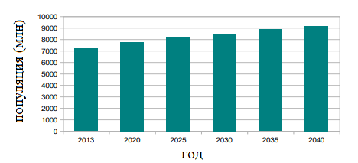
Рисунок 1.1 – Прогноз роста населения мира по данным ООН [1]
Африка, страны Азии и Индия дадут самый значительный рост населения (83% и 33%). Итак, азиатские страны будут самыми густонаселенными и, следовательно, иметь самый большой спрос на энергию (рисунок 1.2). Развитие технологий, несомненно, окажет влияние на энергетический сектор.
Наиболее актуальной проблемой реального энергетического сектора является проблема энергосбережения. Эта проблема имеет как экономические, так и экологические компоненты в качестве движущей силы для инновации. Существует много прогнозов, основанных на предположении, что в ближайшем будущем не будет технологической революции в энергетическом секторе. Ожидается снижение энергоемкости ВВП на душу населения почти в 1,5 раза к 2040 году (рисунок 1.3). Но в связи с ростом населения общее электропотребление будет расти (рисунок 1.4). Потребление энергии на душу населения является ключевым фактором качества жизни, и данный показатель будет расти с 1,88 до 1,92 на человека.

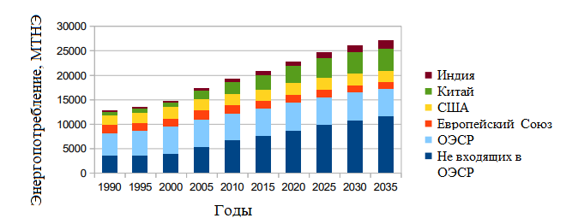

Рисунок 1.2 – Потребление энергии по регионам [4]

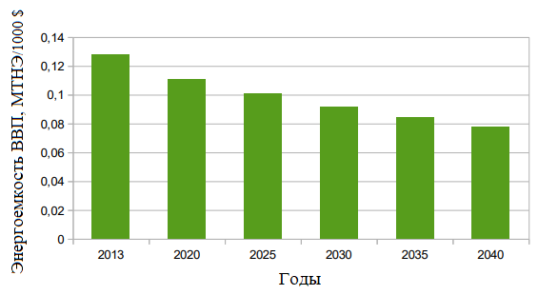

Рисунок 1.3 – Динамика энергоемкости ВВП [3]

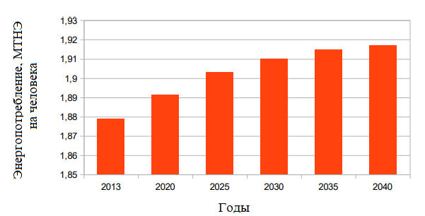
Рисунок 1.4 – Потребление энергии на душу населения

Также важно рассмотреть прогноз структуры энергопотребления в мире. Экологические, экономические проблемы и технический прорыв в отрасли определенных источников энергии изменят структуру потребления энергии в течение нескольких десятилетий. Доля углеводородов будет снижена и ожидается большой рост возобновляемых источников и ядерной энергия (рисунок 1.5).

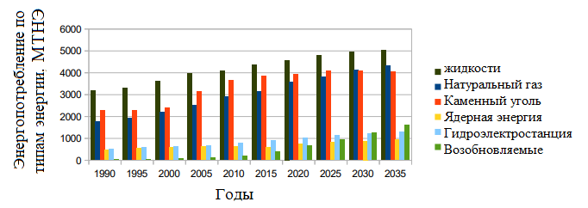

Рисунок 1.5 – Структура потребления энергетического сектора по видам топлива. Прогноз BP [4]

Рассмотрим прогноз структуры производства энергии в мире. В связи с ростом спроса на потребление энергии необходимо установить дополнительные электростанции (рисунок 6).

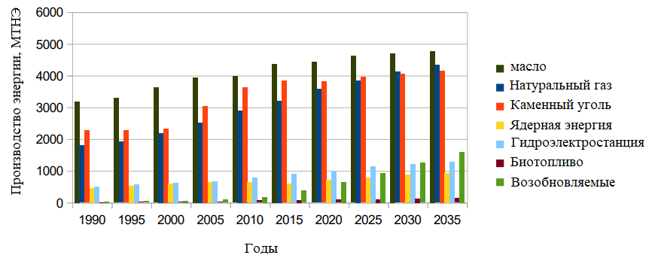

Рисунок 1.6 – Структура производства в энергетическом секторе по прогнозу BP [4]
Доля возобновляемых источников энергии также будет расти (рисунок 1.7).

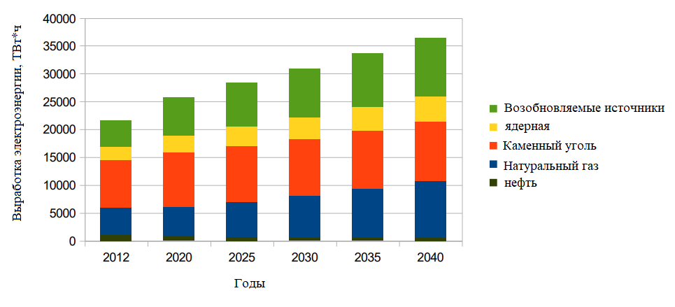
Рисунок 1.7 – Структура производства в энергетическом секторе по данным управления энергетической информации США (EIA) [2]

Говоря о прогнозе производства и потребления энергии в странах ЕАЭС, можно сказать, что Казахстан был одним из основателей Евразийского экономического союза (ЕАЭС) который был создан в 2014 году [5]. В отличие от общемирового демографического роста, ожидается уменьшение роста численности населения в странах ЕАЭС в 2030–2040 гг. (рисунок 1.8). Тем не менее, снижение численности населения не влияет на рост потребления энергии в странах ЕАЭС (рисунок 1.17)
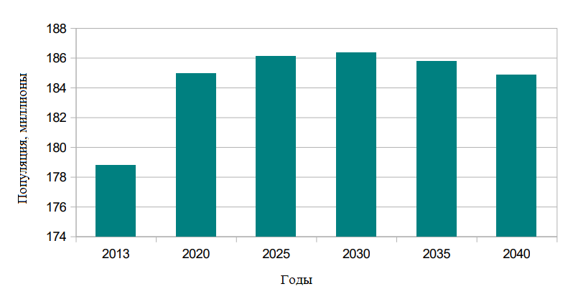
Рисунок 1.8 – Прогноз численности населения ЕАЭС по данным научно-исследовательского институт энергетики России [3]
Таким образом, уровень потребления энергии на душу населения будет достигнут 5,15 ТНЭ на человека (рисунок 1.9). Что намного выше, чем в мире (1,92). Так, в регионе ожидается рост качества жизни. Использование современных технологий и проведение энергоэффективных программ в странах ЕАЭС приведет к снижению энергоемкости ВВП (рисунок 1.10.).

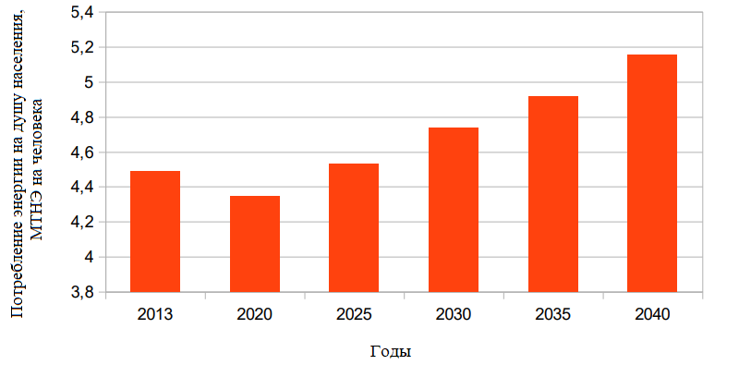

Рисунок 1.9. Динамика энергопотребления на душу населения в ЕАЭС [3]

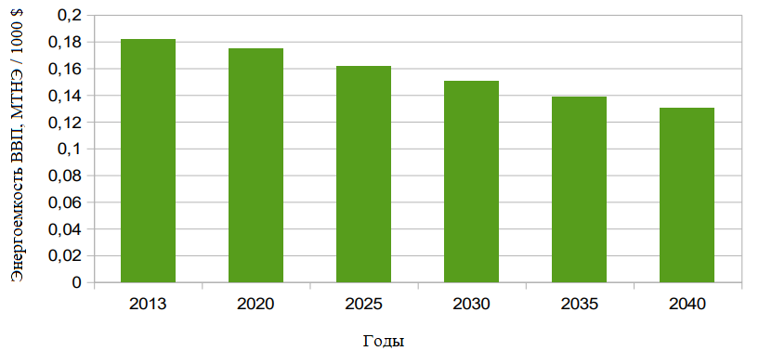

Рис. 1.10. Динамика энергоемкости ВВП в ЕАЭС [3]

Наличие природных ресурсов в регионе будет отражено в структура потребления первичной энергии. Природный газ является наиболее востребованным источником энергии в ЕАЭС (рисунок 1.11).

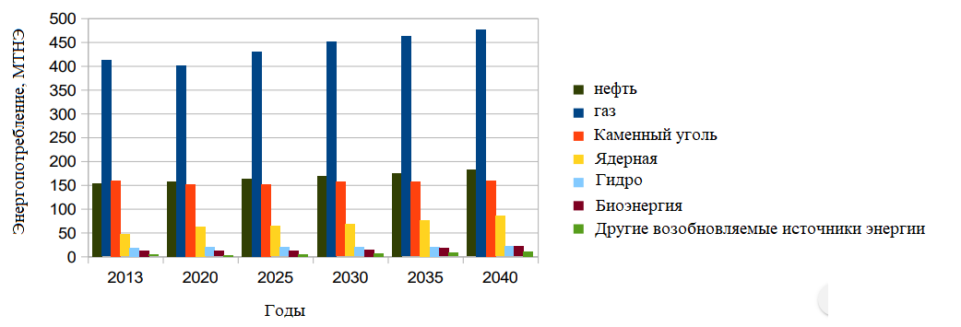

Рисунок 1.11 – Структура потребления энергетического сектора по видам топлива в ЕАЭС по данным института энергетических исследований Российской академии наук [3]

Доля возобновляемых источников энергии будут значительно увеличены к 2040 году (рисунок 1.12).

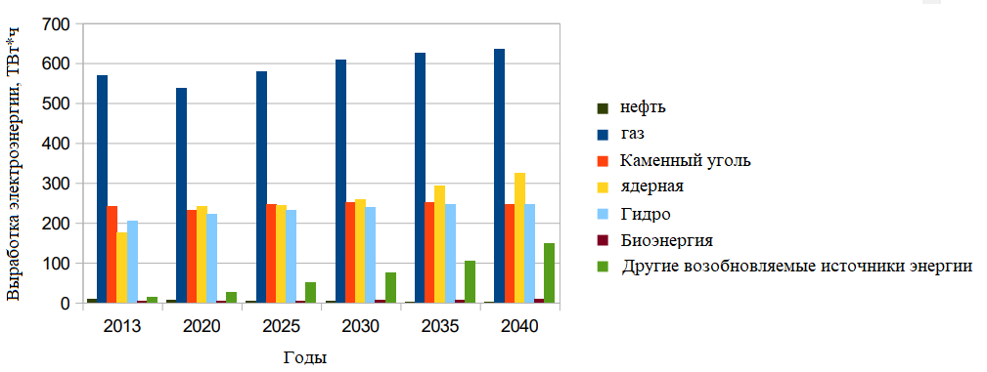
Рисунок 1.12 – Структура производства в энергетическом секторе ЕАЭС по данным научно-исследовательского института энергетики России [3]

1.1.2 Энергетический сектор Казахстана

На рисунке 1.13 видно, что как потребление так и производство электроэнергии неуклонно растет
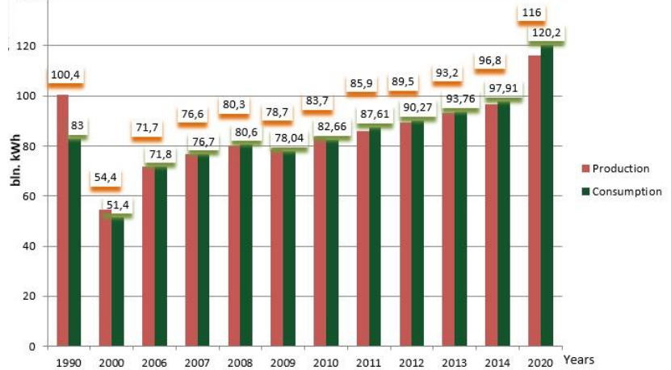

Рисунок 1.13 – Динамика производства и потребления электроэнергии в Республике Казахстан в течение 1990–2020 гг

Объекты энергетического сектора Казахстана в процентном соотношении приведены на рисунке 1.14.

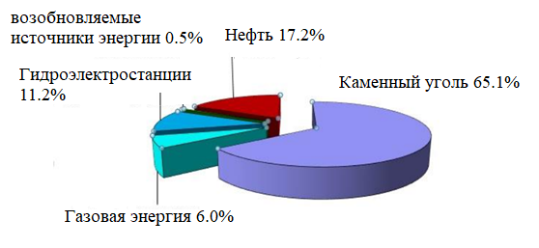
Рисунок 1.14 – Структура установленной мощности электростанций в Казахстане

Всего на сегодняшний день в эксплуатации находятся 63 электростанции. Основу электроэнергетики Казахстана составляют крупные угольные электростанции (Экибастузская ГРЭС (ГРЭС) 1 - 4 млн кВт, Аксуская ГРЭС - 2,1 млн. Грн. кВт, Жамбылская ГРЭС - 1,2 млн. кВт, Экибастузская ГРЭС-2 - 1 млн. кВт). В группу крупнейших ГЭС относятся: на реке Иртыш Бухтарминская ГЭС - 0,7 млн.кВт, Усть-Каменогорская ГЭС - 0,3 млн. кВт и Шульбинская ГЭС - 0,7млн кВт, на реке Или Капчагайская ГЭС - 0,4 млн. КВт. К крупнейшим тепловым электростанциям, которые обеспечивают теплом и электроэнергией крупные промышленные предприятия и близлежащие населенные пункты относятся: Павлодарская термальная электростанция (ТЭС), Шымкентская ТЭС, Балхашская ТЭС, Рудненская ТЭС и другие. Довольно мощная энергетическая система была создана в советское время, основанная на поддержании энергоемкой промышленности, добычи и первичной переработки сырья (в частности, производство алюминия, ферросплавов, меди). Несмотря на то, что потребление в 1990-х годах снизилось в два раза, баланс электроэнергии остался в дефиците: объем импорта составил 37% от общего объема потребление. Только с 2002 года импорт электроэнергии впервые перестал превышать экспорт. Например, в 2010 году Казахстан импортировал 6,2 млрд. КВтч электроэнергии (таблица 1.1.), В том числе 4,6 млрд. кВтч из России и 1,6 млрд. кВтч – из Кыргызстана. Российская электроэнергия поставляется потребителям в Западном Казахстане, Кыргызская электроэнергия – потребителям южных регионов страны. [14]

Таблица 1.1 – Экспорт и импорт электроэнергии, млрд. кВтч
Год | 2005 | 2006 | 2007 | 2008 | 2009 | 2010
Импорт | 3,5 | 4,0 | 3,4 | 2,8 | 1,7 | 6,2
Экспорт | 3,6 | 3,7 | 3,3 | 2,5 | 2,4 | 4,7

1.1.3 Возобновляемые источники энергии и их перспективы в Казахстане
В Казахстане действует концепция «зеленой» экономике, на сегодняшний день создан законопроект, где разработан план по развитию возобновляемой энергетики. В соответствии с данной концепцией доля возобновляемой энергии в стране к 2020 году будет составлять 3% от общего объема производства электроэнергии, а к 2030 году должна составлять 10%, к 2050 году – 50%. Данный прогноз основан на имеющемся потенциале альтернативных источников энергии. Так, потенциал солнечной энергии составляет 3000 солнечных часов в год, энергии ветрового потока был оценен в 920 млрд. кВтч в год, а потенциал гидроэнергетики – 62 млрд. кВтч в год [1]. Также в 2009 году был утвержден закон «О поддержке использования возобновляемых источников энергии» [2], данный закон направлен на поддержку применения альтернативных источников энергии при выработке тепловой или электрической энергии. В Казахстане действует 99 объектов возобновляемых источников по состоянию на май 2020 года, в том числе:
- СЭС – 37;
- ВЭС – 21;
- БиоЭС – 4;
- ГЭС – 37.
Общая мощность составляет 1 361 МВт, в том числе:
- СЭС - 797,6 МВт;
- ВЭС - 335,9 МВт;
- БиоЭС– 2,82 МВт;
- ГЭС - 224,6 МВт.
Общая выработка электрической энергии от возобновляемых источников энергии за 2020 г. составила 2,4 млрд кВтч, что соответствует 2,3% от общей выработки электрической энергии в Республике Казахстан.

1.2 Алгоритмы управления

На сегодняшний день имеется спрос на низкую по стоимости ветроэнергетическую установку малой мощности, где системой управления мощностью максимально упрощена. В такой установке рассчитывают параметры ротора при заданной скорости ветра и постоянной частотой вращения генератора. Благодаря этому возможно применение асинхронного генератора для подключения к сети напрямую или синхронного с постоянными магнитами в автономных ветроэнергетических установках для подзарядки аккумуляторной батареи. В таком исполнении лопасти неподвижны, поэтому нет возможности регулировать угол установки для настройки под скорость ветра частоту вращения ротора. Главным недостатком таких систем является то, что при превышении максимально допустимого значения скорости ветра, производится увод лопастей от этого потока, что не обеспечивает непрерывного использования ветрового потенциала для преобразования его в электрическую энергию. Но на сегодняшний день наблюдается развитие и усовершенствование механической части и электронных схем управления ветрогенераторов и появляются новые методы управления ВЭУ. Например, установки, работающие при фиксируемых частотах вращения ротора, для достигается благодаря переключению обмоток генератора или путем изменения передаточного отношения мультипликатора. Также существуют варианты работы ветрогенераторов при переменной частоте вращения, где управление осуществляется за счет изменения геометрических параметров ротора, изменением угла атаки потока ветра на лопастя или путем использования регулятора мощности.

1.2.1 Метода управления при постоянной частоте вращения

Самый простой метод управления выходной мощностью ветрогенератора является метод управления при неизменной частоте вращения. Это те ветрогенераторы, которые соединяют ветроколесо с синхронным генератором. В этом примере подключаются обмотки генератора к диодному мосту, а выход подключен к АКБ. Таким образом, когда изменяется скорость ветра изменяется и выходное напряжение генератора. При малых значениях скорости ветра выходное значение напряжения устанавливается на значение, ниже чем на АКБ, что приводит к потери тока на АКБ и снижается уровень электромагнитного момента на ветроколесе. При больших значениях скорости ветра увеличивается частота вращения ветрогенератора, соответственно растет и выгодное генераторное напряжение и значение тока, поступающего на АКБ. Благодаря увеличению значения тока, увеличивается электромагнитный момент генератора на валу ветроколеса. Соответственно ветроколесо не может разогнаться выше заданной частоты вращения.
Основными преимуществами данного метода являются:
- имеет низкую материалозатратность, за счет того, что отсутствует необходимость в установки коробки передач или механизмов управления углом атаки лопастей ветроколеса;
- в данном методе возможно использовать генератор с постоянными магнитами, который не нуждается в потреблении электрической энергии на возбуждение;
- низкий уровень материалозатратности на электронное оборудованиедля преобразования из переменного тока в постоянный для заряда АКБ. Так как данный преобразователь можно выполнить, используя простую схему диодного моста.
Недостатками данного метода являются:
- эффективность работы ветрогенератора возможна в ограниченном диапазоне значений скорости ветра;
- существует проблема защиты ветрогенератора при превышении номинального значения скорости ветра.

1.2.2 Метод управления путем ступенчатого изменения частоты вращения

Данный метод сход с методом управления при постоянной частоте вращения, но в отличие от него в данном методе происходит изменение выходного напряжения генератора в зависимости от значения скорости ветра, что обеспечивает продуктивную работу ветрогенератора при различных скоростях.
Основными преимуществами данного метода являются:
- широкий диапазон значений скорости ветра в котором ветрогенератор способен вырабатывать электрическую энергию;
- данный способ позволяет использовать достаточно простые электрические преобразователи благодаря использованию электро-механического коммутатора обмоток генератора.
Недостатками данного метода являются:
- необходимость применять систем измерения скорости ветра;
- низкий уровень надежности электронной части ветрогенератора изза использования механизмов коммутации для обмотки генератора;
- имеется проблема обеспечения ветрогенератора защитных механизмов при превышении номинального значения скорости ветра.

1.2.3 Метод управления при переменной частоте вращения

Скорость ветра является не постоянным параметром и в данном методе не предусматривается использование механизмов изменения угла атаки лопастей. Способ основан на том, что наиболее эффективно ветрогенератор работает при изменении значения частоты вращения ветроколеса. При описании данного эффекта необходимо использовать понятие «быстроходность». Быстроходностью называют отношение линейного значения скорости ветра на конце лопасти ветрогенератора к значению скорости ветра. Этот показатель рассчитывается индивидуально для каждого ветрогенератора и определяется его значение для достижения наибольшей эффективности. Таким образом, суть метода заключается в следующем: необходимо держать постоянным значение быстроходности при изменении частоты вращения ветроколеса при изменении значения скорости ветра.
При изменении частоты вращения ротора меняется частота вращения вала генератора. Для того, чтобы ВЭУ работала корректно, необходимо использовать преобразователь, который преобразовывает переменный электрический ток генератора в постоянное значение. Данная система необходима для обеспечения мощностью нагрузки генератора требуемой частоты вращения ветроколеса на определенном значении скорости ветра.
Основными преимуществами данного метода являются:
- данный метод позволяет эффективно работать ветрогенератору в большом диапазоне скоростей ветра благодаря использованию механизма управления скорости вращения ветроколеса;
- метод имеет довольно простую конструкцию, где основную работу по регулированию выполняет преобразователь;
- в данном методе предусмотрена защита генератора от перегруза при превышении номинального значения скорости ветра.
К недостаткам данного метода относятся:
- необходимо использовать анемометр для определения скорости ветра;
- усложняется электронная часть ВЭУ и повышаются требования к безопасности и надежности электронных преобразований.

1.2.4 Метод управления ветрогенератором путем изменения геометрических параметров

Еще одним вариантом управления выходной мощностью является метод изменения угла атаки на лопастях путем изменения параметров ветроколеса. Данный метод предполагает использование различных механизмов, где производится автоматизированное управление механической частью ветрогенератора в соответствии с изменением значения скорости ветра.
К преимуществам данного способа можно отнести:
- благодаря использованию устройств управления механической частью системы обеспечивается эффективная работа ветрогенератора в большом диапазоне скоростей ветра;
- данный метод позволяет наладить режимы работы ветрогенератора, что обеспечивает его защиту при сильных ветрах.
К недостаткам данного метода относятся:
- необходимость использования сложных механизмов и дополнительных систем автоматики;
- более высокая стоимость ветроэнергетической установки за счет усложнения конструкции и соответственно большей материалозатратности.

1.2.5 Управление выходной мощностью путем изменения угла атаки ветра на лопастях

Еще одним вариантом управления выходной мощностью является метод изменения угла атаки на лопастях путем изменения параметров ветроколеса. Данный метод предполагает использование различных механизмов, где производится автоматизированное управление механической частью ветрогенератора в соответствии с изменением значения скорости ветра.
К преимуществам данного способа можно отнести:
- благодаря использованию устройств управления механической частью системы обеспечивается эффективная работа ветрогенератора в большом диапазоне скоростей ветра;
- данный метод позволяет наладить режимы работы ветрогенератора, что обеспечивает его защиту при сильных ветрах.
К недостаткам данного метода относятся:
- необходимость использования сложных механизмов и дополнительных систем автоматики;
- более высокая стоимость ветроэнергетической установки за счет усложнения конструкции и соответственно большей материалозатратности.

1.3 Вывод

Таким образом, два основных противоположных процесса: рост населения и энергоемкость ВВП влияют на будущее энергопотребление и производство электрической энергии в мире и ЕАЭС, в который входит Казахстан. Как показывают графики, рассмотренные в данной разделе, спрос на энергию будет расти постоянно. Задача энергетического сектора заключается в увеличении производства электроэнергии в соответствии с требованиями. По прогнозам энергетиков, большая часть энергетического потенциала приходится все же на углеводороды. Однако нестабильные цены, не четкая политическая ситуация в мире [7], а также ухудшение экологической ситуации, форсирование вовлечения других источников энергии, развитие ядерной промышленности настойчиво диктует человечеству обратиться уже сегодня к возобновляемым источникам энергии, которые в недалеком будущем хотя бы частично поспособствуют замещению углеводородных источников энергии. Если же говорить о потенциале Казахстана в этом вопросе, то он велик. В республике есть реальная возможность использования энергии ветра и солнца, геотермальной энергии, энергии малых рек (малая гидроэлектростанция) и т.д. Растущий спрос для энергетических ресурсов и экологических ограничений приводят к необходимости принимать меры по развитию возобновляемых источников энергии, в частности, строительство малых гидроэлектростанций, а также ветряные электростанции. Однако вопрос внедрения возобновляемых источников энергии требует тщательного анализа как с позиции технических возможностей реализации энергосистемы, так и с точки зрения рассмотрения экономических аспектов.
Чаще всего, ветрогенераторы располагаются вдали от цивилизации, в отдалённых местностях, вдали от цивилизации на морских побережьях, горных или холмистых массивов. Это обусловлено тем, что в таких местах ветрогенератор работает максимально эффективно (рисунок 1.15). В таких непростых и суровых условиях возникает необходимость в установке более сложных конструкций ветрогенераторов состоящих из множества электромеханических систем, за состоянием которых необходим постоянный контроль. На рисунке 1.16 показаны электромеханические компоненты ветрогенератора, за которыми производится диагностика. «Мозгом» ветрогенератора является контроллер, который осуществляет контроль над всей системой. Ветрогенератор без системы контроля не сможет работать корректно и он будет работать максимально эффективно при подключения контролера каждого ветрогенератора в единую сеть дистанционного мониторинга. Также для эффективной работы ветрогенератора необходимо использовать блок управления ветрогенератором (один из вариантов описанных в разделе 1.2). В климатических условиях Алматинской области средняя скорость ветра в году составляет 1,5-3,5 м/с, а максимальная скорость ветра может достигать 60 м/с, что является критическим значением при работе ветрогенератора.
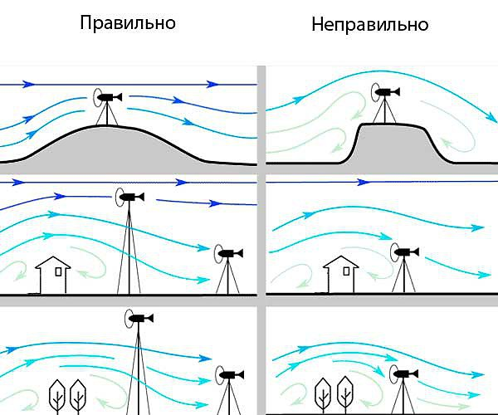
Рисунок 1.15 – Правильное и неправильное размещение ветрогенератора

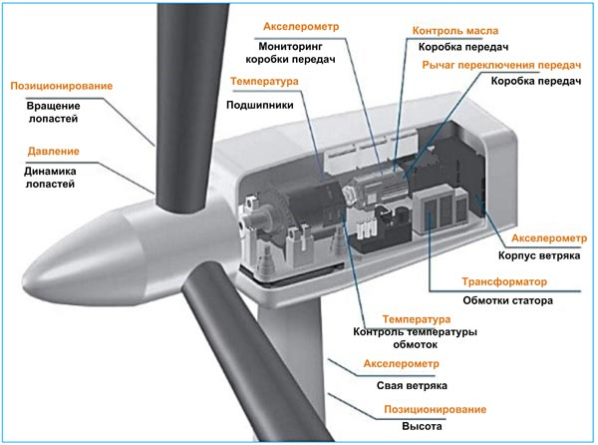
Рисунок 1.16 – Компоненты ветрогенератора

Таким образом, для решения описанных в данном разделе проблем были поставлены следующие задачи:
- провести исследование существующих роторов с целью выявления наиболее подходящего варианта для Алматинской области и города Алматы;
- разработать блок управления ветрогенераторов;
-разработать систему диагностики основных узлов ветрогенератора с дистанционной передачей данных по сети интернет;
- разработать систему прогнозирования скорости ветра для досрочного изменения параметров ветрогенератора.

- КОМПОНЕНТЫ АВТОМАТИЧЕСКОЙ СИСТЕМЫ УПРАВЛЕНИЯ ВЕТРОГЕНЕРАТОРОМ

Целью данного раздела является обоснование выбора типа ветрогенератора для дальнейшей разработки блока управления и системы автоматизации. Наиболее популярными в мире являются ветрогенераторы с горизонтальной осью вращения, которые рекомендованы к применению в промышленных масштабах. А вертикально-осевые ветрогенераторы нашли свое применение в сфере автономного электроснабжения [8]. Также, ключевым преимуществом вертикально-осевых ветрогенераторов перед горизонтально-осевыми является отсутствие в необходимости установки дополнительных направляющих устройств на ветровой поток, такие ветрогенераторы не нуждаются в установки на высокой высоте. В настоящее время во всем мире наблюдается ухудшение экологической ситуации, в основном из-за нерационального использования ископаемых видов топлива. Возобновляемые источники энергии могут сократить их использование. Среди новых источников энергии особый интерес представляет энергия ветра [3]. Существует два типа роторов: турбины с горизонтальной осью и турбины с вертикальной осью. Хорошо известно, что ветрогенераторы с вертикальной осью более эффективны и универсальны, чем ветрогенераторы с горизонтальной осью, когда они используются для индивидуального потребления. Это связано с тем, что ветрогенераторы с вертикальной осью не нуждаются в системе наведения ротора для воздушного потока, так как одинаково эффективно работают при любом направлении ветрового потока [4]. Кроме того, все основные компоненты системы, такие как коробка передач, система управления, аккумуляторная и генераторная системы, могут располагаться на уровне земли. Также важным преимуществом ветрогенераторов с вертикальной осью перед горизонтальной является простота обслуживания, что позволяет использовать их в фермерских хозяйствах и отдаленных районах, где нет возможности оказывать профессиональное обслуживание [5]. Актуальным направлением в ветроэнергетики на сегодняшний день является разработка новых моделей вертикально-осевых ветрогенераторов, что позволит расширить диапазон их работы (применять ветрогенераторы в местах с низкими скоростями ветра, слишком высокими).

2.1 Компьютерная модель роторов ветрогенераторов
В данном разделе даются сравнительные характеристики основных роторов, имеющихся на сегодня, которые по своим особенностям подходят для климатических условий Алматы и Алматинской области. В ходе исследования анализируется критический режим работы роторов. Благодаря анализу основных характеристик, изучению их особенностей и возможностей для решения проблемы выбора модели ротора для последующего конструирования блока управления ветрогенератора. Для того чтобы выбрать оптимальную модель ротора, необходимо провести ряд исследований. Одним из таких исследований является компьютерное моделирование основных существующих роторов в одинаковых климатических условиях. Выбранная модель должна полностью соответствовать заданным природным условиям выбранной местности, в которых максимальная скорость ветра и это критическое значение будет задаваться для всех исследуемых моделей ротора. Для того, чтобы использовать энергию ветрового потока наиболее продуктивным и, главное, безопасным образом, нужны ветрогенераторы нового поколения, имеющие наиболее современные характеристики, подходящие под те или иные природные и климатические регионы. Для этого необходимо наиболее детально поработать над выбором роторов для последующего конструирования блока управления ветрогнератора. Если речь идет о сети ветрогенераторов, то необходимо использовать систему блоков управления ветрогенераторами. Прежде чем конструировать блок управления ветрогенератора, необходимо определиться с его моделью. Под конкретные характеристики ветротурбины и будет изготавливаться блок управления. Важнейшим параметром при разработке блока управления и при выборе ротора является максимальное значение скорости ветра.
На сегодняшний день проводилось множество исследований на основе моделирования вертикально-осевых ветротурбин для описания их аэродинамических процессов. Например, на основе моделирования ротора Дарье было установлено, что, регулируя определенные параметры, можно увеличить КПД и ряд энергетических показателей [1]. Данная математическая модель позволяет проанализировать поведение ротора в рабочем режиме. Здесь целью моделирования было улучшение энергетических показателей, таких как мощность и КПД. На основании полученных данных в этой статье ротор Дарье выбран в качестве основной исследуемой турбины. Так как основные результаты предварительно подходят под климатические условия города Алматы и Алматинской области. Также, имеются исследования по определению габаритов элементов ротора для выработки расчетной мощности и расчет аэродинамических характеристик лопастей, на основании которого производится выбор профиля. Установлена зависимость коэффициента использования энергии ветра от быстроходности ротора. Таким образом, на основе 3D моделирования рассчитывается коэффициент использования энергии ветра в зависимости от быстроходности [2]. Данное исследование будет полезным при проведении 3D анализа моделей ветротурбин, так как быстроходность является одним из основных параметров при выборе оптимальной модели ветротурбины. Также имеются наработки по исследованию вертикально-осевого ветрогенератора в технологическом университете Наньян. Где приведены сравнительные характеристики экспериментальных данных аэродинамической трубы и расчетных, полученных путем моделирования [3]. Данная работа позволяет убедиться в правильности выбранного метода исследования роторов. Также имеются наработки в аэродинамических экспериментальных исследованиях [4]. Основной целью которых является измерение распределения давления в разных местах лопастей ветротурбины а также измерения потока через турбину. Здесь также рассматриваются основные погрешности измерений и неопределенность измерений. Это объясняет сложность определения угла атаки и динамического давления. В данной статье приводятся результаты исследований существующих роторов в критическом режиме работы для последующей разработки системы блоков управления для оптимизации работы ветрогенератора. Также будут использованы результаты проведения исследований по климатическим условиям выбранной местности в Алматинской области (Казахстан). На основе имеющихся и полученных данных будет выбрано определенное семейство роторов для последующего конструирования полной системы управления.
В соответствии с исследованиями природных условий для города Алматы [2], оптимальным типом ветрогенераторов для города Алматы и Алматинской области являются вертикально-осевые ветрогенераторы. Поэтому для исследований выбраны основные вертикально осевые модели роторов. Первой исследуемой моделью был ротор Дарье Н-типа. 3D модель c распределением ветрового потока по лопастям показана на рисунке 1. Ветровой поток направлен по оси Y в положительном направлении, справа показаны входящий в ротор поток, слева выходящий. На рисунке 2 и рисунке 3 показано более подробное исследование данной модели. По графику видно, что такие показатели как давления, турбулентность, сила действующая на лопасти с разных сторон являются нормативными. Больший интерес в данном исследовании представляет значение скорости. Так как ветровой поток задан по оси Y, основная энергия распределена на эту ось, скоростью ветра в 0.23 м/с можно пренебречь, так как данная модель ветротурбины не воспринимает столь малые скорости и данное значение является вторичным от ветрового потока по оси Y. По графику видно, что максимальная скорость с которой наиболее эффективно работает ветрогенератор составляет 20 м / с и не имеет смысла подавать больший поток. Для условий города Алматы и Алматинской области этого достаточно, так как в этом регионе редко бывают такие порывистые ветра.
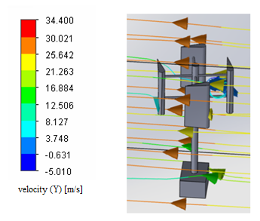
Рисунок 1 – 3D модель с распределением ветрового потока по лопастям
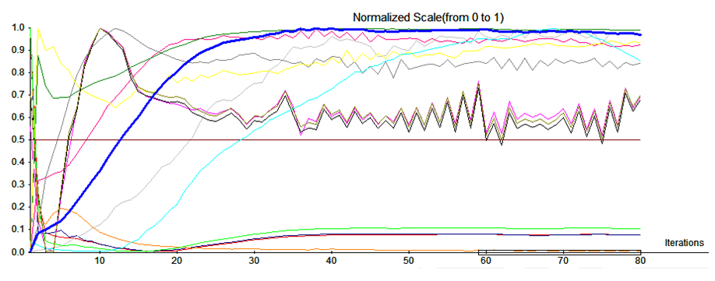
Рисунок 2 – Результаты моделирования ротора Дарье на графиках
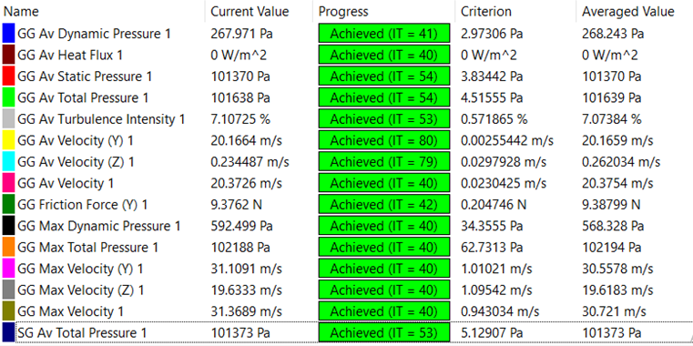
Рисунок 3 – Результаты моделирования ротора Дарье
Тем не менее ротор Дарье способен выдержать скорость ветра 44 м / с в нерабочем положении. Минимальная скорость ветра равна нулю, соответственно, ветрогенератор не двигается. На промежутке 0-30 итерации ветроггенератор находится в режиме разгона. Между 40-60 итерациями скорость ветрогенератора возрастает, то есть разгоняется. После 60 итераций ветрогенератор устанавливается в нормальный режим работы. КПД ротора Дарье составляет 36%-40%, также из достоинств можно выделить простоту в обслуживании [3]. Также по результатам моделирования данной модели, можно сказать, что есть проблемы с самозапуском данного ротора.
Второй исследуемой моделью вертикально-осевого ветрогенератора является двухлопастной ветрогенератор. Аналогично ротору Дарье были заданы идентичные начальные параметры в соответствии с данными анализа климатических условий для города Алматы и построена 3D модель (рисунок 4). Также были получены результаты моделирования (рисунок 5).
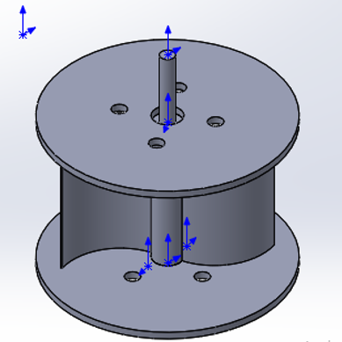
Рисунок 4 – 3D модель двухлопастного ветрогенератора

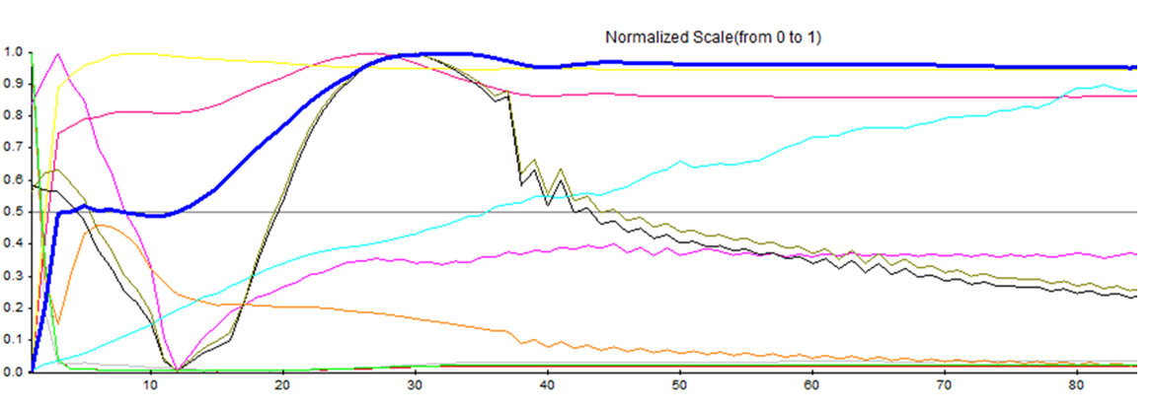
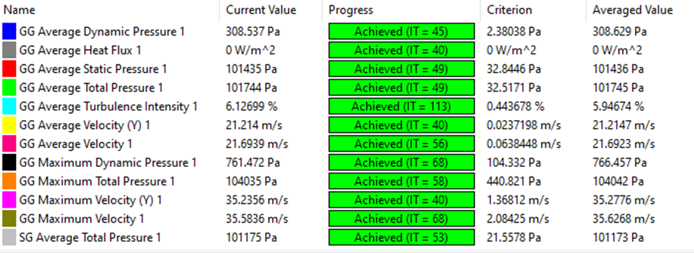
Рисунок 5 – Результаты моделирования двухлопастного ветрогенератора
По графику видно, что такие показатели как турбулентность, давления, сила действующая на лопасти с разных сторон являются нормативными. Больший интерес в данном исследовании представляет значение скорости. Так как ветровой поток задан по оси Y, основная энергия распределена на эту ось, скоростью ветра в 0.23 м/с можно также как и в предыдущем исследовании пренебречь. По графику видно, что максимальная скорость с которой эффективно работает ветрогенератор составляет 21 м /с, что на 1 м/c больше чем для ротора Дарье. Но данный показатель не является первостепенным для условий города Алматы и Алматинской области. Минимальная скорость ветра также как и для ротора Дарье равна нулю. На промежутке 0-5 итерации ветроггенератор находится в режиме разгона. Между 5-30 итерациями наблюдаются небольшие колебания, но они не сильно влияют на работу ветрогенератора и можно сказать, что после 5 итерации ветрогенератор работает в нормальном режиме. КПД многолопастного ветрогенератора составляет 50% [4]. Также по результатам моделирования данной модели, можно сказать, что ветрогенератор способен работать с низкими скоростями, так как достаточно быстро разгоняется. То есть, если ротор Дарье разогнался к 60 итерации, то многолопастному ветрогенератору потребовалось 5 итераций. Из недостатков данной модели можно выделить затратность на материалы для конструирования ротора, так как он имеет два ряда из 12 (и больше) лопастей каждый.
Третьей исследуемой моделью вертикально-осевого ветрогенератора является воздушная роторная система Магенн (MARS). Аналогично предыдущим исследованиям были заданы идентичные начальные параметры в соответствии с данными анализа климатических условий для города Алматы и построена 3D модель с выбранным ветровым потоком по оси Y снизу вверх (рисунок 6). Данную модель не эксплуатируют при таких больших скоростях [5].
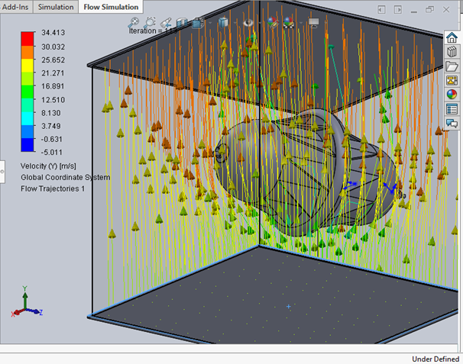
Рисунок 6 – 3D модель с выбранным ветровым потоком
Четвертой исследуемой моделью был вертикально осевой ветрогенератор, показанный на рисунке 5. После установления всех необходимых параметров по аналогии с предыдущими исследованиями были получены результаты, показанные на рисунке 6 и 7.
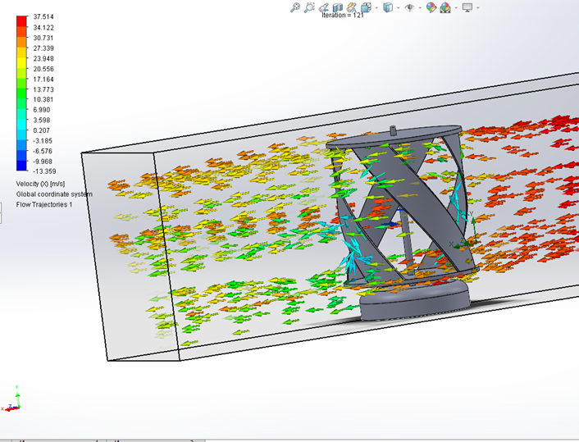
Рисунок 5 – Вертикально-осевой ветрогенератор
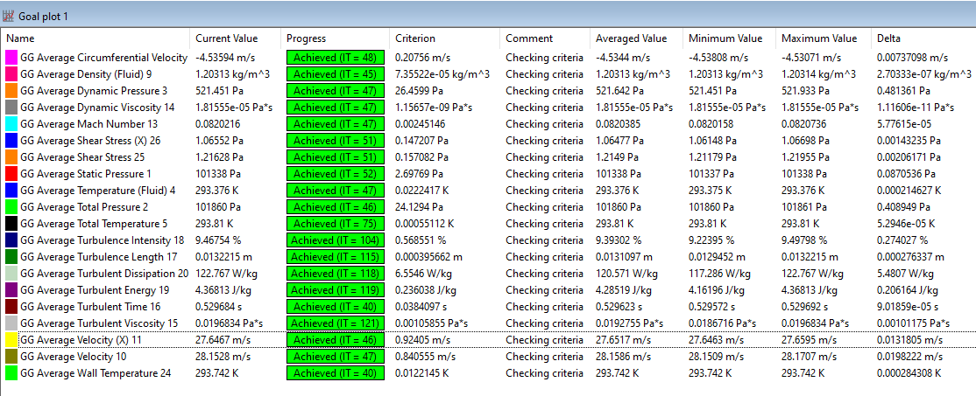
Рисунок 6 – Результаты моделирования многолопастного ветрогенератора
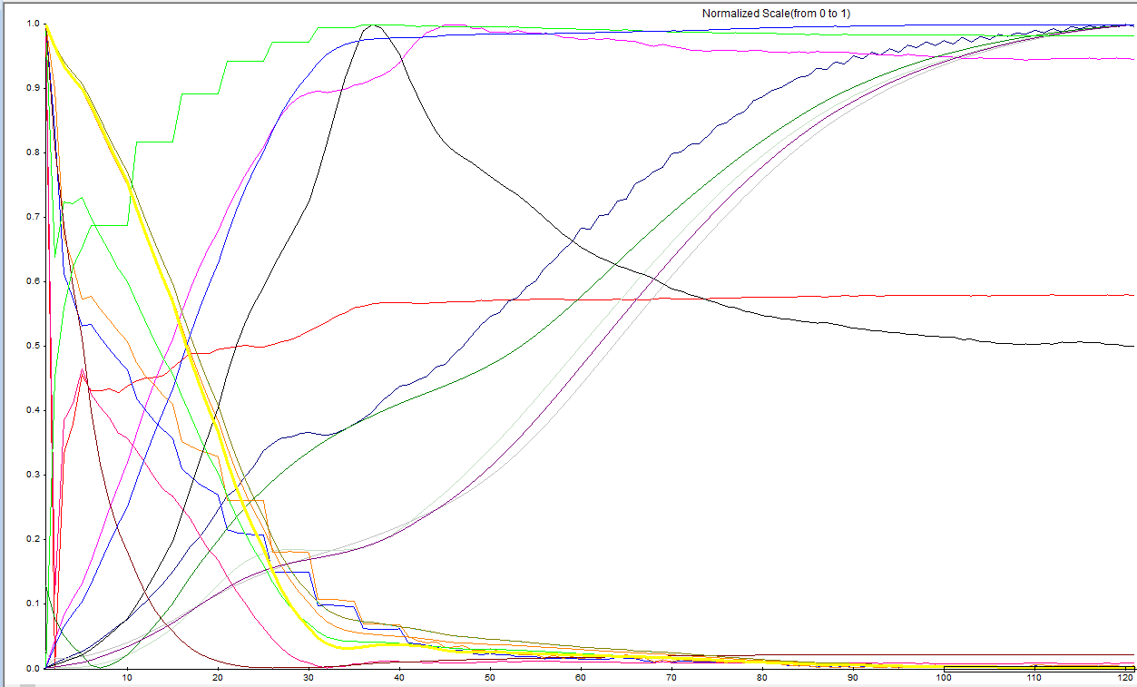
Рисунок 7 – Результаты моделирования ветрогенератора в виде графиков
На графике (рисунок 7) видно, что динамическое давление была в установочном режиме до 80 итерации, а далее её значения установилось в значениях 521,45 Паскаля. Интенсивность Турбулентности имеет зависимость от круговой скорости так как она и создает турбулентность. Интенсивность Турбулентности (степень турбулентности) только к 120 итерации устанавливается в значениях 9,46%. Энергия турбулентности так же, как и Интенсивность Турбулентности устанавливается только на 120 итерации в значении 4,36 Дж/кг. Так же скорость турбулентного потока (0,019 Па/с) и турбулентное рассеивание (122,767 Ват/кг) и длина завихрений имеют зависимость от скорости и при 120 итерации устанавливаются. Установочный режим полного давления прошел до 80 итерации, и стал равен 101860 Паскаля. По графику видно, что максимальная скорость ветра составляет 27,66 м/с.
Таким образом, для исследований роторов в критическом режиме работы, были выбраны основные представители разных семейств вертикально осевых ветрогенераторов. Например, ветрогенераторы с геликоидным ротором, разновидности роторов Дарье, ротор Савониуса в критическом режиме будут вести аналогично исследуемому ротором Дарье H-тип. .
Результаты моделирования показали, что ротор Дарье слабо запускаемая модель ветрогенератора, и даже при подачи на него максимально допустимого значения ветра она очень медленно разгоняется. Если ротор Дарье разгоняется к 60 итерации, то многолопастной ветрогенератор разгоняется к 5 итерации (в 12 раз медленнее чем многолопастной ветрогенератор). Также, в ходе моделирования установлено, что ротор Дарье работает эффективно на 20 м/с, а многолопастной ветрогенератор способен работать на 21 м/c. Это означает, что предел для эффективной работы у двухлопастного ветрогенератора выше, чем у ротора Дарье. Но данный показатель не является первоочередным, так как в исследуемом регионе таких больших ветров практически не бывает. Таким образом, по результатам моделирования можно сделать вывод, что двухлопастной ветрогенератор в условиях Алматинского региона будет работать эффективнее и надежнее, чем остальные исследуемые модели вертикально-осевых ветрогенераторов, увеличение количества лопастей в таком ветрогенераторе приведет к увеличению вырабатываемой энергии.

2.2 Математическая модель ветрового потока

Для начала необходимо разработать компьютерную модель ветрогенератора на которую будет задаваться различное значение скорости ветра по времени. В зависимости от параметров ветрового потока осуществляется выбор системы управления и требования к ветроустановки. Таким образом, необходимо разработать модель ветрового потока с задание горизонтальной скорости ветрового потока V(T), которая определяется как сумма средней скорости ветра V_{ср} и динамической скорости ветрового потока V_{д}:

$V\left(T\right)=V_{ср}+V_{д}$(2.1)

Используя ряд Фурье была выведена горизонтальная скорость ветра:

$V\left(T\right)=A_{0}+\sum_{k=1}^{∞}{A_{k}*cos⁡(ω_{k}T+φ_{k})}$ (2.2)

где 𝐴_{𝑘} — амплитуда гармоник значений скорости ветра;
𝐴0 — вероятность.
𝜔_{𝑘} — круговая частота k-той гормоники;
$φ_{k}$ — фазовый сдвиг колебаний.

Для определения динамической скорости ветрового потока используют модель Каймала спектральной плотности 𝑓 (𝑆):

$\frac{f*f(S)}{∂^{2}}= \frac{4*f*\frac{n}{V_{ср}}}{1+6*f*({\frac{n}{V_{ср}})}^{1,6}}$ (2.3)

где $f$ — частота сигнала гармонической скорости ветра, Гц;
$f(S)$ — спектральная составляющая скорости ветра по осо х;
$n$ — коэффициент турбулентности;
${ ∂}^{2}$ — квадрат среднеквадратичного отклонения горизонтальной скорости ветра.
Амплитуда гармоник значений скорости ветра в уравнении 2.2 вычисляется как среднеквадратическое отклонение:

$A_{k}=\sqrt{f(S_{k})}*∆f$ (2.4)

Таким образом, после подстановки в уравнение 2.1 полученные значения из уравнений 2.2, 2.3 и 2.4, была получена скорость ветра по оси х:

$$V\left(T\right)=V_{ср}+\sum_{k=1}^{∞}{\sqrt{f(S_{k})}*∆f*{cos⁡(ω}_{k}T+φ_{k})}$$

2.3 Прогноз выходной мощности ветрогенератора

В изученных литературных источниках такие параметры как вибрация и выходная мощность ветрогенераторов рассматриваются отдельно и независимо друг от друга. Например, в исследовании, приведенном в [1] рассмотрена система управления выходной мощности ветрогенератора. В работе [2] приводится разработка линейной модели на базе временных рядов с целью прогнозирования скорости и направления ветра. В работе [3] использован алгоритм нечеткой логики для прогнозирования выходной мощности и скорости ветра в диапазоне от 0,5 до 2 часов. Данные исследование важны для дальнейшей разработки ветрогенератора. В работе [4] представлен расширенный статистический метод прогноза скорости ветра на 48 часов вперед на основе искусственного интеллекта. В работе [5] описана концепция энтропии при обучении нейронной сети для построения почасовой модели прогнозирования мощности. В публикации [6] разработана рекуррентная нейронная сеть высокого порядка, служащая для построения моделей прогнозирования мощности на основе усредненных данных за каждые 10 минут. В работе [7] представлен нелинейный контроллер, служащий для оптимального уровня выходной мощности на базе DFIG (индукционного генератора с двойным питанием). В [8] приводятся исследования интеллектуального алгоритма управления выходной мощностью с целью повышения производительности ветряных турбин. В публикации [9] рассмотрены алгоритмы управления ветрогенератора на основе регулирования скорости вращения для увеличения КПД и уменьшения нагрузок. В работе [10] рассмотрен алгоритм оптимального управления ветрогенератором на основе управления ветровым потоком. В опубликованной литературе используются статистические данные, основанные на физике и теории управления, подробно рассматриваются различные модели ветрогенераторов. Однако, общим недостатком таких моделей также является задержка обратной связи и задержка на этапе измерения скорости ветра, что ухудшает результаты прогноза выходной мощности.
Прогнозирование скорости ветра является одним из ключевых направлений в исследовании энергии ветра и соответственно проектирования ветротурбины, так как это влияет на надежность энергетической системы и управление вырабатываемой энергией [11]. Прогноз скорости ветра бывает долгосрочным и краткосрочный. Долгосрочный необходим для прогнозирования распределения энергии по потребителям, краткосрочный прогноз служит для управления ветрогенератором [12]. На сегодняшний день имеется достаточно большое количество различных алгоритмов прогнозирования скорости ветра. Например, в работе [13] приводится адаптивная нейронечеткая система прогнозирования скорости ветра с учетом направления ветрового потока. В публикации [14] произведен прогноз скорости ветра на базе статистических аэродинамических параметров. В работах [15] применен фильтр Калмана в качестве метода постобработки, который позволил улучшить качество прогноза скорости ветра.
При решении проблем повышения эффективности, надежности и оптимизации работы ветрогенераторов необходимо рассматривать проблемы прогноза и расчета потребления электроэнергии. Этап прогнозирования потребления электрической энергии позволит увеличить коэффициент полезного действия работы ветрогенератора за счет наладки процесса автоматизации хранения, нагрузки, накопления и анализа данных, необходимых при построении и обучении системы прогнозирования потребления электрической энергии на базе искусственного интеллекта. В данной статье рассмотрена система прогнозирования потребления выходной мощности ветрогенератора с учетом различных параметров. С целью повышения быстродействия прогноза потребления выходной мощности, применен метод искусственных нейронных сетей. Для разработки качественной базы данных прогноза создана статическая база потребления выходной мощности прошедшего периода. Это позволит найти коэффициенты, характеризующие изменение потребления мощности в зависимости от различных условий ( сезонные изменения, выходные и праздничные дни, времени дня и т.д.).Таким образом, в данной работе учтены не только метеоусловия, время года, но и параметры дня (рабочий, выходной, первый день недели, последний и тд).
Прогноз потребления электрической энергии на сегодняшний день остается актуальной темой при использовании и разработки ветрогенераторов. Так, на этапе разработки ветрогенераторов это позволит спроектировать энергетический комплекс под нужды потребителя максимально точно, а на этапе эксплуатации это позволит оценить возможности ветрогенератора и оптимизировать его работу [1]. Система прогнозирования потребления выходной мощности ветрогенератора будет актуальной для любого типа ветрогенераторов [2].. Благодаря решению проблемы прогнозирования решается проблема установки уровня потребления и распределения электрической энергии между ветрогенераторами в единой сети. Также прогнозирование способно решить проблемы составления графиков ремонтных работ и проблемы расчета режимов работы ветрогенераторов [3]. Первым делом необходимо вести ежемесячную статистику объемов потребления электроэнергии и планируемый уровень потребления в будущем для каждого ветрогенератора или подстанции ветрогенераторов. Также необходимо иметь систему сбора и анализа данных на единый диспетчерский пункт управления. Одним из наиболее важным показателем прогноза потребления электрической энергии является его качество, которое влияет на надежность работы ветрогенераторов, а также определяет уровень мощности сети и влияет на процесс передачи и перераспределения электроэнергии между ветрогенераторами [4]. Новизной данной работы является разработка метода прогнозирования потребления выходной мощности для различных метеоусловий, сезонных изменений, временных промежутков (дни недели, рабочие и выходные дни и тд). Исследуемый метод прогнозирования является достоверным только для кратковременного прогноза, так как долгосрочный прогноз несет в себе дополнительную погрешность, связанную с резким и незапланированным изменением климатических условий. В то время как, краткосрочный прогноз климатических условий является более достоверным. Целью данной работы является краткосрочный прогноз потребления вырабатываемой мощности, на основе данных предыдущих периодов времени и анализа различных факторов, влияющих на изменение уровня потребления электрической энергии. Проверка корректности работы интеллектуальной нейронной сети с учетом перечисленных параметров покажет отклик искусственной нейронной сети при изменении различных параметров. В качестве примера, был выбран объект с потребление электрической энергии до 9000 кВт*ч в сутки. Для разработки математической модели прогнозирования потребления выходной мощности в климатических условиях города Алматы на основе искусственных нейронных сетей использовано программное обеспечение MATLAB Neural Network Toolbox.
Для разработки модели прогноза уровня потребления выходной мощности ветрогенераторов первым делом необходимо определится с программным обеспечением, где производится построение искусственной нейронной сети. Для этого необходимо изучить существующие структуры, а также определить статические и динамические параметры, влияющие на прогноз потребления. На сегодняшний день известно большое количество программного обеспечения, позволяющих моделировать и разрабатывать искусственные нейронные сети. Одним из популярных программ является программный продукт Statistica Automated Neural Networks [5]. Данное программное обеспечение способно автоматически определять оптимальные параметры сети и способно создавать приложения для прогноза электропотребления [6]. Тем не менее, данное программное обеспечение требует длительного обучения пользователя для работы с ним. Поэтому был выбран программный продукт Mathlab с комплексом Neural Network Toolbox [7], который включает в себя пакеты обучения и создания искусственных нейронных сетей [8]. Основным достоинством данного программного продукта является то, что в ней содержатся шаблоны сети, что позволяет интерпретировать существующие модели под свои задачи [9]. Также, данное программное обеспечение является доступным и не требует глубоких знаний в программировании. Следующим шагом является выбор алгоритма обучения искусственной нейронной сети и его архитектуры для прогнозирования потребления выходной мощности ветрогенератора [10]. Наиболее популярным методом является алгоритм Левенберга-Марквардта, данный метод основан на минимализации значения среднеквадратической ошибки. Суть данного метода заключается в том, что процесс обучения продолжается пока ошибка не достигнет минимального значения. Данный метод был опробован в работе [11] и данная модель показала большую ошибку по сравнению с другими моделями построения системы прогнозирования потребления выходной мощности. В связи с этим, от этой модели пришлось отказаться. Также известен алгоритм прогнозирования на базе модели Байеса. Данная модель отличается от алгоритма Левенберга-Марквардта прежде всего большим временем обучения сети. В работе [12] было проведено исследование данного алгоритма, где установлено, что ошибка имеет меньшее значении при большем значении затраченного времени [13]. Таким образом, необходимо сформировать искусственную нейронную сеть, способную подбирать весовые коэффициенты так, чтобы ошибка среднеквадратического отклонения была минимальной. Выбранная модель искуственной нейронной сети была построена в программной среде Mathlab в приложении Neural Network Toolbox (рисунок 1).
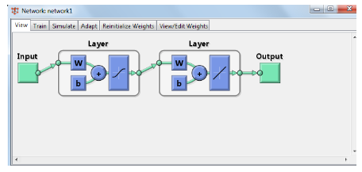
Рисунок 1 – Общая схема искусственной нейронной сети прямого распространения данных и обратного распространения ошибки

На основе искусственной нейронной сети, показанной на рисунке 1, будет разрабатываться искусственная нейронная сеть для прогноза потребления выходной мощности ветрогенератора [14]. Для повышения точности работы искусственной нейронной сети необходимо модернизировать схему, показанную на рисунке 1, так чтобы входные данные обрабатывались сетью с учетом весовых коэффициентов, затем по сети обратной связи снова приходили на вход, это позволит изменить ошибку обратного распространения. Доработанная схема искусственной нейронной сети показана на рисунке 2.
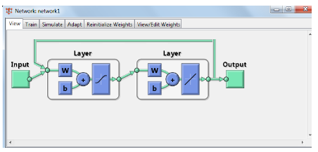
Рисунок 2 – Доработанная схема искусственной нейронной сети с обратной связью
Таким образом, проведено исследование существующих методов и алгоритмов прогнозирования потребления электрической энергии, а также методов учета влияния климатических условий на энергопотребления. Рассмотрены нестандартные алгоритмы прогнозирования потребления выходной мощности ветрогенератора на основе искусственных нейронных сетей. В программной среде среде Mathlab в приложении Neural Network Toolbox

2.4 Система диагностики основных узлов ветрогенераторов
На сегодняшний день существует проблема в высокой стоимости затрат на техническое обслуживание ветрогенераторов, это обусловлено отдаленным месторасположением ветрогенераторов от цивилизации, а также высоким расположением турбин над землей [1]. В данном разделе представлен один из методов снижение затрат на плановое техническое обслуживание путем разработки системы дистанционного мониторинга состояния основных узлов ветрогенератора. Технология интернет вещей позволяет обеспечивать постоянный контроль за техническим состоянием ветрогенераторов в реальном режиме времени. Такая система позволит своевременно обнаружить ухудшение компонентов ветрогенераторов и проинформировать оператора, находящегося в любой точке земного шара при условии наличия у него интернет соединения, о необходимости замены или ремонта определенного компонента ветрогенератора. Это позволит сократить время простоя ветрогенераторов, увеличивая их производительность, а также сократит количество выездов на место размещения ветрогенераторов с целью проведения диагностических работ. На сегодняшний день можно наблюдать рост использования ветровой энергии в мире. Это способствует улучшению экологической ситуации и способствует решению пробы нехватки полезных ископаемых. Чаще всего, ветрогенераторы располагаются вдали от цивилизации, в отдалённых местностях, вдали от цивилизации на морских побережьях, горных или холмистых массивов. Это обусловлено тем, что в таких местах ветрогенератор работает максимально эффективно. В таких непростых и суровых условиях возникает необходимость в установке более сложных конструкций ветрогенераторов состоящих из множества электромеханических систем (рисунок 1), за состоянием которых необходим постоянный контроль.
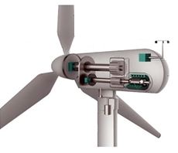
Рисунок 1 – Компоненты ветрогенератора
Ветрогенератор без системы контроля не может работать максимально эффективно и надежно. Ветрогенераторы будут работать максимально корректно при подключении каждого ветрогенератора со своей системой диагностики в единую сеть дистанционного мониторинга. Таким образом, прежде чем разрабатывать сеть, необходимо определится с компонентами ветрогенератора, нуждающихся в дистанционном контроле.
В [2] представлены методы диагностики ветрогенераторов, где предлагается использовать датчики вибрации на валах коробки передач. Датчик вибрации является недорогими и надежным устройством, которое возможно применить для системы диагностики ветрогенератора, в [3] показана структура и конфигурация датчики, но не описаны их основные характеристики с обоснованием расположения датчиков. В данной статье необходимо определить верное расположение датчиков в коробке передач и их оптимальное количество. В соответствии со стандартом ISO2373, измерения должны проводится в месте максимальной жесткости и кратчайшего пути передачи информации. Вибрационный анализ является одним из самых популярных и необходимых методов диагностики механизмов [4].
Генератор в системе ветрогенератора является ключевым компонентом, который преобразует кинетическую энергию ветра в электрическую. По статистике приведенной в [5] около 40% выходов из строя асинхронных двигателей происходят по причине выхода из строя подшипников. Существует несколько методов диагностики подшипников. Первый метод это диагностика дефектов подшипников качения по спектрам вибрационных сигналов [5]. Данный метод является очень популярным. Данный метод способен выявить большое количество различных дефектов у подшипника. Недостатком данного метода является низкая чувствительность. Также недостатком данного метода является необходимость в создании сложного измерительного прибора [6]. Другим методом диагностики подшипников является диагностика по температуре подшипника. Повышенная температура подшипника говорит о проблемах с установкой подшипника или с смазкой [7]. Таким образом, в данной статье необходимо определится с методом диагностики состояния подшипника.
Акселерометры используются для измерения частоты вращения и ускорения. Данный датчик может быть применен для контроля вращающихся компонентов, например, для выходного вала генератора. В данной статье необходимо выбрать тип датчика и подключить его в суть для диагностики вращающихся компонентов ветрогенератора.
Один из наиболее эффективных методов мониторинг состояния ветрогенераторов является установка датчиков на основные узлы ветрогенератора и дальнейшее построение сети с применением IOT технологий. Таким образом, необходимо определится с выбором контролируемых компонентов ветрогенератора и моделями датчиков. Одним из ключевых компонентов ветрогенератора является коробка передач. Основной причиной некорректной работы коробки передач является поломка подшипника [8]. В случае выхода из строя заднего подшипника высокоскоростного вала он меняет свой угол, что приводит к неравномерной передачи энергии и поломки зубьев. В данном случае для контроля состояния подшипников используют датчик вибрации, который имеет низкую амплитуду вибрации и уровень шума для обнаружения дефектов его работы на ранних стадиях [9]. Вторым вариантом является использование акселерометра ADXL1001, который способен измерить колебательные ускорения. Данный датчик и был выбран для мониторига коробки передач.
Вторым важным параметром, который необходимо контролировать при работе ветрогенератора, является его целостность, так как ветрогенераторы располагаются на большой высоте, их гондолы и лопасти имеют большой вес, который сосредоточен преимущественно в верхней части ветряка. В качестве измерительного преобразователя могут быть использованы лазерные датчики [10]. Лазерные датчики являют точными и надежными в работе. Тем не менее, существенным недостатком данных датчиков является их высокая стоимость. Более доступным вариантом для измерения расстояния между ротором и статором является применение емкостных датчиков. Данный датчик работает на принципе изменения емкости при изменении расстояния между двумя металлическими поверхностями. Таким образом был выбран датчик Холла OH137. Третьим важным параметром, который необходимо контролировать при работе ветрогенератора является температура обмоток генератора. Существует несколько вариантов выбора датчиков дял изменения температуры обмоток. Первый вариант это использование термистора. Термистор представляет собой чувствительный резистор, который меняет значение сопротивления в зависимости от температуры, то есть с увеличением температуры уменьшается значение сопротивления. Достоинством применения таких датчиков является высокий уровень быстродействия при изменении температуры, не высокая стоимость, работает в диапазоне от 2 кОм до 10 кОм, а также обладает высокой чувствительностью (около 200 ом/°C). Важным недостатком является низкая точность измерения [11]. Второй вариант, применение температурно-резистивного датчика. Данные датчики имеют высокую стоимость, по причине изготовления из редких металлов. Имеют положительный температурный коэффициент, имеют высокий уровень быстродействия и высокую точность измерения, широкий температурный диапазон (от -200 до 600 °C) [11]. Третьим вариантом, является использование датчика термопары. Датчики представляют собой спайку из двух разнородных металлов, что обеспечивает эффект разности потенциалов от показаний температуры. Такие датчики работают в высоком температурном диапазоне (-200°C до 2000°C). Недостатком данного метода является высокая стоимость датчика. Таким образом, для контроля температуры обмотки был выбран термисторный датчик, так как обладает низкой стоимостью, диапазон его измерений подходит для измерения температуры обмоток. На рисунке 2 показано размещение датчиков внутри ветрогенератора. Таким образом, были выбраны только основные узлы ветрогенератора для мониторинга за их состоянием. Перед подключением датчиков и настройки сети необходимо провести лабораторные исследования датчиков с применением измерительных приборов и систем.
Далее необходимо разработать систему подключения и передачи данных о состоянии ветрогенератора в сеть. Как показано на рисунке 3, три датчика (2,3,4), снимают показания о состоянии компонентов первого ветрогенератора и передают эти данные блоку управления (1). Аналогично три датчика (6,7,8) снимают показания со второго ветрогенератора и передают эти данные блоку управления (5). Маршрутизатор (9) отправляет данные о состоянии ветрогенераторов с блоков управления (1,5) на компьютер (13), который отображает в виде базы данных всю информацию на мониторе (14). Также маршрутизатор (9) передает всю информацию, собранную от двух блоков управления на сервер (11) и облако (12) через концентратор (10) для отправления данных в сеть Интернет.
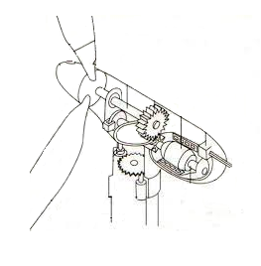
Рисунок 2 – Размещение датчиков внутри ветрогенератора
Где, 1 – акселерометр, 2 – датчик Холла, 3 – датчик температуры

2.3 Вывод по разделу

Таким образом, простейшим и наиболее популярным методом управления выходной мощностью является метод управления при постоянном значении частоты вращения. Тем не менее, при выборе такого метода не обеспечивается эффективная работа ветрогенератора в большом диапазоне скоростей ветров, а также необходимо использовать механизм защиты ветрогенератора при превышении номинального значения скорости ветра. Самым эффективным методом является способ управления при переменном значении частоты вращения ветроколеса. В этом методе происходит изменение частоты вращения в случае изменения скорости ветрового потока, что позволяет работать ветрогенератору наиболее эффективно. В соответствии с проведенным анализом методов управления ветрогенератором наиболее подходящим под заданные климатические условия является метод управление ветрогенератором путем изменения угла атаки ветра на лопастях. Данным метод призван решить проблему управления ветрогенератором при критических скоростях ветра и использовать энергию ветра максимально эффективно.
ЗАКЛЮЧЕНИЕ

В результате выполненных исследований:
- С учетом того, что разрушение взрываемого блока уступа осуществляется за счет действия волн напряжений и отраженных волн (I стадия взрыва), за счет действия продуктов детонации (вспучивающего действия взрыва) (II стадия взрыва) и соударения крупных кусков при перемещении (III стадия взрыва). Установлены закономерности формирования гранулометрического состава взорванных горных пород в зависимости от различного сочетания физико-механических свойств пород, блочности массива, химико-физических характеристик применяемого ВВ, параметров БВР. На их основе разработан теоретический метод определения гранулометрического состава взорванных пород. Создано программное обеспечение для автоматизированного определения гранулометрического состава взорванных пород при различных условиях взрывания. Приведены примеры использования программы. Сопоставление фактических данных гранулометрического состава пород с расчетным, найденным по разработанной компьютерной программе, подтвеждает их полную идентичность.
- В целях определения внутренней структуры развала пород введено понятие о координатных сетках взрываемого и взорванного блоков уступа. Их совместное использование позволяет установить места расположения фиксированных элементов уступа в развале, его конфигурацию и другие геометрические характеристики. На основе совместного рассмотрения аналитического метода определения гранулометрического состава массивов пород и графо-аналитического метода определения зон мелкого, среднего и крупного дробления разработаны аналитические методы определения узловых и внутренних точек координатной сетки взорванного блока, размеров различных зон дробления пород в развале горной массы. Они послужили базой создания программного продукта для определения внутренней структуры развала пород. Рассмотрены примеры использования программы в условиях взрывания модельных уступов.
- Разработанные программные модули «Гранулометрический состав естественных отдельностей в массиве пород», «Размеры зон интенсивного дробления пород», «Рациональные параметры расположения зарядов в уступе», «Гранулометрический состав взорванной горной массы», «Размещение разнородных пород в развале» в комплексе можно рассматривать как информационно-экспериментальную платформу (ИЭП) управления процессом разрушения горных пород действием взрыва. С использованием платформы выполняется определение технологических характеристик взорванной горной массы, отрисовка развития взрывной полости при взрыве цилиндрического заряда ВВ, положения размеров зон интенсивного дробления при различных условиях взрывания, конфигурация развала взованной горной массы, ее внутренняя структура с выделением зон дробления. Таким образом, при помощи ИЭП можно производить неограниченное количество виртуальных экспериментов, моделировать различные технологии БВР, визуализировать и прогрнозировать их результаты. Грамотно управляя процессом взрывания массивов пород можно достичь необходимых технологических параметров взорванной горной массы на карьерах.

СПИСОК ИСПОЛЬЗОВАННЫХ ИСТОЧНИКОВ

- Cunningham C.V.B. The Kuz–Ram model for prediction of fragmentation from blasting. In R. Holmberg & A Rustan (eds) // Proceedings of First International Symposium on Rock Fragmentation by Blasting, Luleå. – 1983. – P. 439-454.
- Шапурин А.В., Васильчук Я.В. Математическая модель для прогнозирования гранулометрического состава взорванных горных пород. // Вісник КрНУ імені Михайла Остроградського. – 2012. – 4. – C. 75.
- P.H.S.W. Kulatilake, Wu Qiong, T. Hudaverdi, C. Kuzu, Mean particle size prediction in rock blast fragmentation using neural networks, // Engineering Geology. – 2010 . – Vol. 114. – 3-4. – P. 298-311. ISSN 0013-7952, https://doi.org/10.1016/j.enggeo.2010.05.008.
- M. Monjezi, M. Rezaei, A. Yazdian Varjani, Prediction of rock fragmentation due to blasting in Gol-E-Gohar iron mine using fuzzy logic, International Journal of Rock Mechanics and Mining Sciences. – 2009. – Vol. 46. –8. – P. 1273-1280, ISSN 1365-1609.
https://doi.org/10.1016/j.ijrmms.2009.05.005.
- A. Sayadi, M. Monjezi, N. Talebi, Manoj Khandelwal, A comparative study on the application of various artificial neural networks to simultaneous prediction of rock fragmentation and backbreak, Journal of Rock Mechanics and Geotechnical Engineering, – 2013. – Vol. 5, – 4, – P. 318-324. ISSN 1674-7755, https://doi.org/10.1016/j.jrmge.2013.05.007.
- Гальянов А.В., Рождественский В.Н., Блинов А.Н. Трансформация структуры горных массивов при взрывных работах на карьерах. // Екатеринбург: ИГД УрОРАН. – 1999. – 140 с.
- Ракишев Б.Р. Прогнозирование технологических параметров взорванных пород на карьерах. – Алма-Ата: Наука, 1983. – 240 с.
- Ракишев Б.Р., Машанов А.А., Абдылдаев Э. К. Структура массива и деформируемость горных пород. – Алматы: 2011. – 281 с.
- Покровский Г.И., Федоров И.С. Действие удара и взрыва в деформируемых средах. – М.: 1957. – 276с.
- Наговицын О.В. Лукичев С.В. Компьютерные технологии для проектирования и планирования открытых горных работ. // Горный информационно-аналитический бюллетень (научно-технический журнал), – 2015. – 56, C. 104-115.
- Ржевский В.В. Процессы открытых горных работ. – М.: Недра, 1985. –549 с.
- Кутузов Б.Н., Рубцов В.К. Физика взрывного разрушения горных пород. – М.: 1970. – 177 с.
- Кутузов Б.Н. Методы ведения взрывных работ. Ч.1. Разрушение горных по-род взрывом: Учебник для вузов. – М.: Издательство «Горная книга», 2007. – 471 с.
- Машанов А.Ж., Машанов А.А. Основы геомеханики скальных-трещиноватых пород. – Алматы: Наука, 1985. – 192с.
- Mohammad Babaeian, Mohammad Ataei, Farhang Sereshki, Farzad Sotoudeh, Sadjad Mohammadi. A new framework for evaluation of rock fragmentation in open pit mines, // Journal of Rock Mechanics and Geotechnical Engineering, – 2019. – Vol. 11. – 2. – P. 325-336, ISSN 1674-7755, https://doi.org/10.1016/j.jrmge.2018.11.006.
- Ракишев Б.Р. Системы и технологии открытой разработки. – Алматы: НИЦ "Ғылым", 2003. – 328 с.
- Баранов Е.Г., Тангаев И.А. Опыт селективной разработки сложных месторождений. – Фрунзе: Илим, 1969. – 112 с.
- Ломоносов Г.Г. Формирование качества руды при открытой их добыче. – М., 1975. – 224с.
- Юматов Б.П., Байков Б.Н. Технология буровзрывных работ на карьерах цветной металлургии. – М., 1969. – 104 с.
- Гальянов А.В., Рождественский В.Н., Блинов А.Н. Трансформация структуры горных массивов при взрывных работах на карьерах. – Екатеринбург: ИГД УрОРАН, 1999. – 140 с.
- Парамонов Г.П., Лисевич В.В. Прогнозирование параметров развала горной массы при производстве взрывных работ. // Международный научно-исследовательский журнал. – 2016. – №4-6 (46). – С. 100-103.
- Лапшин Н. С. Пути снижения потерь и разубоживания руды при открытой разработке рудных тел. // Новаянаука: Стратегиии векторы развития. – 2016. – № 6-1 (88). – С. 31-34.
- Жиляков Е.Г. Кабелко С.Г. Математическая модель развала буровзрывного блока и распределения содержания полезного компонента во взорванной горной массе. Научные ведомости Белгородского государственного университета. Серия: Экономика. Информатика. – 2010. – Т.1. №13-1. – С. 66-73.
- Комащенко В.И., Голик В.И., Белин В.А., Гапоненко А.Л. Повышение эффективности взрывной отбойки на основе новых способов инициирования скважинных зарядов на карьерах. // Горный информационно-аналитический бюллетень (научно-технический журнал). – 2014. – №9. – С. 293-304.
- Жариков И.Ф., Опанасенко П.И. Разработка инженерных методов расчета параметров БВР. // Взрывноедело. – 2008. – Т.100-57. – С. 189-196.
- Singh P.K., Roy M.P., Paswan R.K., Sarim M., Kumar S., Jha R.R., Rock fragmentation control in opencast blasting // Journal of rock mechanics and geotechnical engineering. – 2016. – Vol. 8. – P.225-237.
- Sastry V.R. Rock bladting technology: The way forward. // I international Conference on Recent Advances in Rock Engineering (RARE) Bengaluru. India, – 2016. – Р. 606-611.
- Мельников Н.В. Избранные труды: Состояние и проблемы развития горной науки и техники СССР. – М.: Наука, 1992. – 230с.
- Шешко Е.Ф. Открытая разработка месторождений полезных ископаемых, – М. 1957. – 495с.
- Ржевский В.В. Открытые горные работы. Ч. 2. – М.: Недра, 1985. – 549 с.
- Юматов Б.П., Байков Б.Н., Смирнов В.П. Открытая разработка сложноструктурных месторождений цветных металлов. – М., 1973. – 192 с.
- Болдырев В.А. Методика нормирования потерь и разубоживания на карьерах для условий крутопадающих рудных тел. // К вопросу улучшения учета и снижения потерь и разубоживания на рудниках цветной металлургии: Сб.ст. / Цветметинформация. – М., 1969 – 44 с.
- Ракишев Б.Р. Геотехнологическое управление качеством минерального сырья. – Алматы: КазНТУ, 2009. – 319 с.
- Белин В.А., Крюков В.А., Вавер П.А., Жаворонко С.Н. Оценка параметров взрывного дробления горных пород на карьерах. // Взрывное дело. 2009. – № 102-59. – С. 69-80.
- Казаков Н.Н., Викторов С.Д. Определение формы и параметров развала в карьерах. // Вестник Российского университета дружбы народов. – 2007. – №2. – С.98-102
- Лаптев Ю.В., Кантемиров В.Д., Яковлев А.М. Компьютерное моделирование развала горной массы при селктивной разработке. // Альманах современной науки и образования. – 2014. – №5-6 (84). – С.92-96.
- Покровский Г.И., Черниговский А.А. Расчет зарядов при массовых взрывах на выброс. – М.: Госгортехиздат, 1963. – 88с.
- Жиляков ЕГ, Кабелко СГ. Математическая модель развала буровзрывного блока и распределения содержания полезного компонента во взорванной горной массе. Экономика. Информатика. – 2010. – 13(1-1 (72)) – C. 66-73.
- Пьянзин С.Р., Рождественский В.Н., Кочнев К.А., Кабелко С.Г. Прогнозирование распределения полезного компонента в развале взорванной горной массы при больших удельных расходах ВВ. // Проблемы недропользования. – 2014. – 1. – C.114-20.
- Ning, Y., Yang, J., Ma, G. et al. Modelling Rock Blasting Considering Explosion Gas Penetration Using Discontinuous Deformation Analysis. // Rock Mech Rock Eng. – 2011. – 44, – P. 483–490. https://doi.org/10.1007/s00603-010-0132-3
- Цирель С.В. Процессы формирования развала взорванной горной массы и взрыводоставка вскрышных пород на угольных и сланцевых разрезах. // Горный информационно-аналитический бюллетень (научно-технический журнал). – 2007. – 4(12). – P. 46-67.
- Sellers E, Furtney J, Onederra I, Chitombo G. Improved understanding of explosive-rock interactions using the hybrid stress blasting model. // Journal of the Southern African Institute of Mining and Metallurgy. – 2012. – 112(8). – P. 721-728.
- Rakishev B.R., Auezova A.M., Rakisheva Z.B. The specification of granulometric composition of natural jointing in the rock massif by their average size // Proceedings of the 9th International Conference on Physical Problems of Rock Destruction. - Beijing, China, – 2014. – P.274-282.
- Rakishev B.R., Rakisheva Z.B. Theoretical estimation of granulometric structure of exploded mining rocks at the quarries. // Proceedings of the Siksteenth international Symposium on Mine Planning and Equipment Selection. (MPES 2007) and the Tenth International Symposium on 1 Environmental Issues and Waste Management in Energy and Mineral Production (SWEMP 2007). Bangkok, Toyland, – 2007. – Vol.1. – P. 908-912.
- Репин Н.Я. Подготовка и экскавация вскрышных пород угольных разрезов. – М., 1978. – 256с.
- Комир В.М., Назаренко В.Г. О роли газообразных продуктов детонации в процессе разрушения твердой среды при взрыве // Взрывное дело, – 1978. – № 80/37.– C.74-80.
- Ханукаев А.Н. Физические процессы при отбойке горных пород взрывом. – М., 1967. – C.33-44.
- Адушкин В.В. Спивак А.А. Геомеханика крупномасштабных взрывов. – М.: Недра, 1993. – 275 с.
- Трубецкой К.Н., Викторов С.Д. Современные проблемы разрушения массивов горных пород. // Физические проблемы взрывного разрушения массивов горных пород. – М.: ИПКОН РАН. 1999. С. 7-17.
- Адушкин, В.В., А.М. Будков, Г.Г. Кочарян. "Особенности формирования зоны разрушения взрыва в массиве скальных пород." // Физико-технические проблемы разработки полезных ископаемых. – 2007. – №3. – C.65-76
- Викторов С.Д., Галченко Ю.П. «Теоретические и экспериментальные исследования характера распределения энергии в массиве горных пород при взрыве технологических зарядов»." // Инженерная физика. – 2018. – №7. – C. 43-50
- Опарин В. Н., Адушкин В.В., Юшкин В. Ф., Потапов В.П. "О влиянии природно- климатических и техногенных факторов на развитие механо-эрозионных и сейсмоэмиссионных процессов в окрестностях угольных разрезов Кузбасса." // Горный информационно-аналитический бюллетень, – 2019. – №9. – C.72-101
- Галушко Ф.И., Комячин А.О., Мусатова И.Н. Управление качеством взрывной подготовки горной массы на основе оптимизации параметров БВР. // Взрывное дело – 2017. – №118/75. – C.140-151.
- Жариков И.Ф. Регулирование степени дробления при взрывании высоких уступов. // Взрывное дело – 2014. – №111/68. – С.93-100.
- Крюков Г.М., Вавер П.А. Закономерности формирования грансостава при взрывном дроблении монолитов кернов калийных солей. // Взрывное дело. – 2010. – №103/60. – С.17-29.
- Фокин В.А., Тарасов Г.Е., Тогунов М.Б., Данилкин А.А., Шитов Ю.А. Способ расчетной оценки гранулометрического состава взорванной пород при скважинной отбойке уступов. // Взрывное дело. – 2007. – №98/55. – С.38-45.
- Ракишев Б.Р. Формирование гранулометрического состава взорванных пород при уступной отбойке. // ФТПРПИ, – 2020. – 1, – C. 41-53
- Ракишев Б.Р., Ауэзова А.М., Калиева А.П., Дауренбекова А.Н. Распределение естественных отдельностей по размерам в массиве горных пород. // Взрывное дело. – 2014. – №111/68. – С.18-30.
- Галушко Ф.И., Комячин А.О., Мусатова И.Н. Управление качеством взрывной подготовки горной массы на основе оптимизации параметров БВР. // Взрывное дело. – 2017. – №118/75. – C.140-151.
- Жариков И.Ф. Регулирование степени дробления при взрывании высоких уступов. // Взрывное дело. – 2014. – №111/68. – С.93-100.
- Крюков Г.М., Вавер П.А. Закономерности формирования грансостава при взрывном дроблении монолитов кернов калийных солей. // Взрывное дело. – 2010. – №103/60. – С.17-29.
- Фокин В.А., Тарасов Г.Е., Тогунов М.Б., Данилкин А.А., Шитов Ю.А. Способ расчетной оценки гранулометрического состава взорванной пород при скважинной отбойке уступов. // Взрывное дело. – 2007. – №98/55. – С.38-45.
- Ракишев Б.Р. Формирование гранулометрического состава взорванных пород при уступной отбойке. // ФТПРПИ, – 2020. – 1, – C. 41-53
- Викторов С.Д., Казаков Н.Н., Лапиков И.Н., Шляпин А.В. Проек-тирование БВР в карьерах. // Взрывное дело. – 2014. – №111/68. – С.80-91.
- Дугарцыренов А.В., Рахманов Р.А. Оценка влияния воздушных промежутков на эффективность взрывания скважинных зарядов // Взрывное дело. – 2019. – №122/79. – C.59-68.
- Wei-Gang Shen, Tao Zhao, Giovanni Battista Crosta, Feng Dai Analysis of impact-induced rock fragmentation using a discrete element approach // International Journal of Rock Mechanics and Mining Sciences, – 2017. – Vol. 98, – P. 33-38
- L.X. Xie, S.Q. Yang, J.C. Gu, Q.B. Zhang, W.B. Lu, H.W. Jing, Z.L.Wang, JHR constitutive model for rock under dynamic loads, // Computers and Geotechnics, – 2019. – Vol. 108. – P. 161-172
- Виноградов Ю.И. Методика оценки эффективности дробления массива горных пород различными типами ВВ. // Взрывное дело – 2010. – №104/61. – С.91-97.
- Ракишев Б.Р., А.М.Ауэзова, А.Е.Казангапов. Структурно-иерархические модели массивов горных пород. // ГИАБ, – 2018. – № 4. –С. 128-138
- Rakishev B.R., Auezova A.M., Kuttybayev A.Ye., Kozhantov A.U. Specifications of the rock massifs by the block sizes. // Науковий вісник.-Дніпропетровськ, – 2014. – №6 (144) – С. 22-27.
- Ракишев Б.Р., Ракишева З.Б., Ауэзова А.М., Калиева А.П. Компьютерная программа определения гранулометрического состава взорванных пород на карьерах. // Взрывное дело – 2015. – №114/71, – С.83-96.
- Модернизация технологий и производств в горнодобывающей и горноперерабатывающей отраслях Республики Казахстан (промежуточный) / НАО «КазНИТУ имени К.И. Сатпаева»: рук. Ракишев Б.Р. – Алматы, 2019. – 250 с. – № ПЦФ BR05235618-OT-19 – Инв. № 0219РК00755
- Джон Уокенбах Excel 2013. Библия пользователя – Москва: Вильямс, 2017. – 928 с.
- Тепляков, С. Паттерны проектирования на платформе .NET – Санкт-Петербург: Питер, 2016. -316 с.
- NET Framework: https://www.microsoft.com/net 25.05.2019
- Lars Powers, Mike Snell. Microsoft Visual Studio 2015 Unleashed, 3rd Edition – Indianapolis, Imprint Sams, 2015. – 1320 p.
- Microsoft Visual Studio: https://www.visualstudio.com/ 25.05.2019
- B.R.Rakishev, A.Kh. Shampikova, A.E.Kazangapov. Geometric features of different parts lost in the collapse of the blasted rock. // International Journal of Applied Engineering Research. – 2016. – Vol. 11, – 21, – P. 10447-1045 (Scopus)
- B.R.Rakishev, Bektybayev A.A., Bermukhambetov B.A., Kazangapov A.E. Execution of mass explosions at the kurzhunkul quarry of SSMPIA. // Proccedings of the 9th International Conference of Physical Problems of Rock Destruction. – 2017. – P.177-181
- Rakishev B. R., Rakisheva Z. B., Orynbay А. А. Computer-aided creation of coordinate grid for blasted rock block. // MIAB. Mining Inf. Anal. Bull. – 2020; – (8). – P. 40-51. [In Russ]. DOI: 10.25018/0236-1493-2020-8-0-40-51.
- Модернизация технологий и производств в горнодобывающей и горноперерабатывающей отраслях Республики Казахстан (заключительный) / НАО «КазНИТУ имени К.И. Сатпаева»: рук. Ракишев Б.Р. – Алматы, 2020. – 476 с. – № ПЦФ BR05235618-OT-20 – Инв. № 0220РК00542
- Виноградов Ю.И. Методика оценки эффективности дробления массива горных пород различными типами ВВ. // Взрывное дело – 2010. – №104/61. – С.91-97.
- Лоран, П. Ж. Аппроксимация и оптимизация. – М.: Мир, 1975. – 496 с.
- Зенкевич О. Метод конечных элементов в технике/пер. с англ. под ред. БЕ Победри. – М.:МИР, 1975. – 541 с.
- Гантмахер Ф. Р. Теория матриц. – М.: Наука, 1966. – 576 с.
- Bayan Rakishev, Zaure Rakisheva, Alma Auezova and Аsfandiyar Orynbay Automated determination of internal points of the coordinate grid of the blasted rock mass. // 06 May 2020. E3S Web of Conferences 168 II International Conference Essays of Mining Science and Practice, Dnipro, Ukraine. – 2020. – 168 – P. 1-10. DOI: https://doi.org/10.1051/e3sconf/202016800015
- Гусак А. А., Гусак Г. М., Бричикова Е. А. Справочник по высшей математике в двух томах. — Минск: Тетрасистемс, 1999. — 640 с. — ISBN 985-6317-51-7.
- Трубецкой К.Н., С.Д.Викторов, В.М.,Закалинский, А.А.Осокин. Крупномасштабное взрывное разрушение массивов горных пород: состояние и перспективы применения. // Горный журнал, – 2016, – №10. – С.64-68.
- Викторов С.Д., Закалинский В.М., Кочанов А.Н. К вопросу о классификации горных пород по сопротивляемости взрывному разрушению.// Взрывное дело – 2014. – №111/68. – С.70-78.
- Казаков Н.Н., Лапиков И.Н., Шляпин А.В. Категория взрываемости горных пород. // Взрывное дело – 2014. – №111/68. – С.49-60.
- Ракишев Б.Р. Автоматизированное проектирование и производства массовых взрывов на карьерах – Алматы: «Ғылым», 2016. – 340 с.
- Модернизация технологий и производств в горнодобывающей и горноперерабатывающей отраслях Республики Казахстан (промежуточный) / НАО «КазНИТУ имени К.И. Сатпаева»: рук. Ракишев Б.Р. – Алматы, 2018. – 211 с. – № ПЦФ BR05235618-OT-18 – Инв. № 0218РК01036

ПРИЛОЖЕНИЕ А
Протокол технического совещания
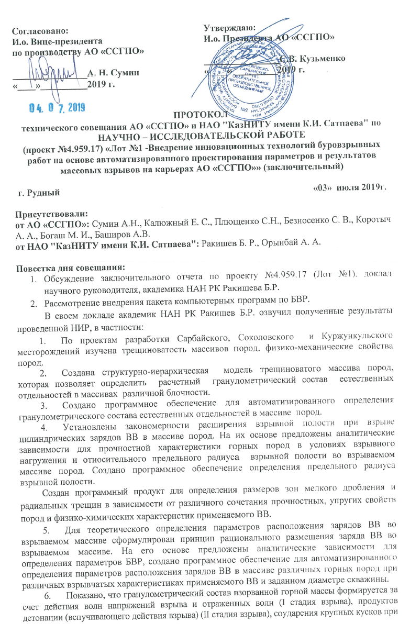
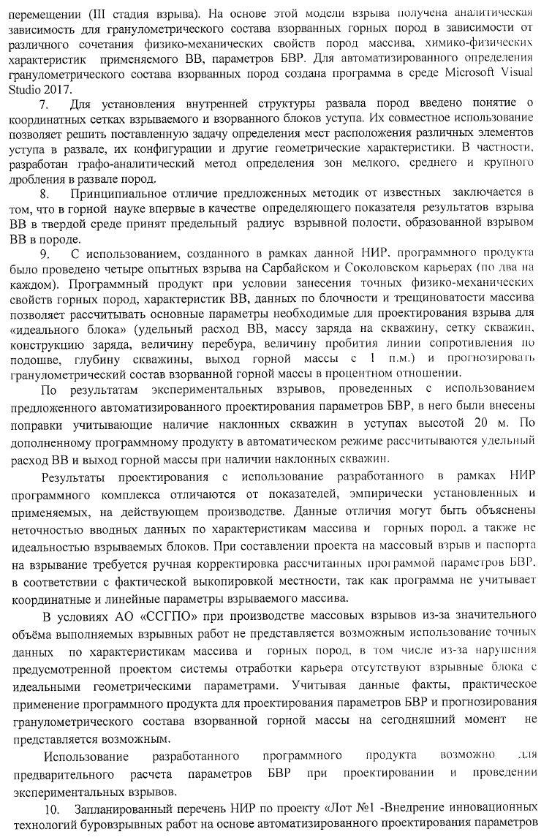
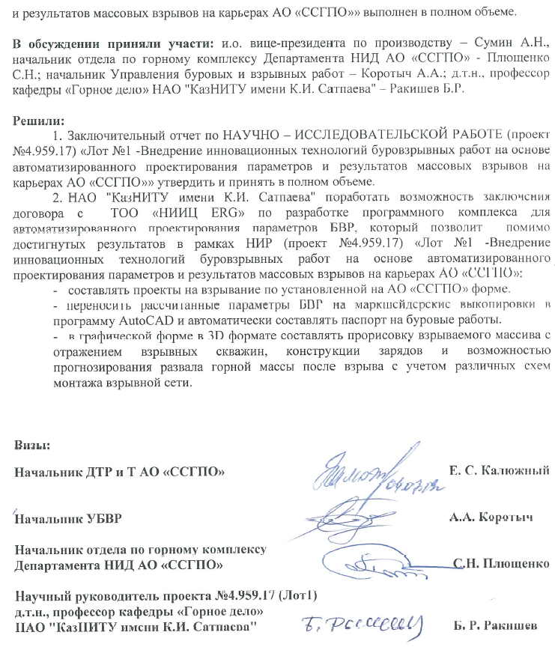

ПРИЛОЖЕНИЕ Б
Акт внедрения
